МІНІСТЕРСТВО ОСВІТИ І НАУКИ УКРАЇНИ
Західноукраїнський національний університет
Навчально-науковий інститут новітніх освітніх технологій
Кафедра комп'ютерної інженерії

Майструк Іван Ігорович

Високопродуктивні алгоритми синтезу зображень /
High-performance image synthesis algorithms

спеціальність: 123 - Комп’ютерна інженерія
освітньо-професійна програма - Комп’ютерна інженерія
Кваліфікаційна робота

Виконав студент
групи КІзм-21
Майструк Іван Ігорович

Науковий керівник:
д.т.н., професор Березький О.М.

Кваліфікаційну роботу допущено
до захисту:
"___" _______________ 20___ р.
Завідувач кафедри
______________

ВИСОКОПРОДУКТИВНІ АЛГОРИТМИ СИНТЕЗУ ЗОБРАЖЕНЬ

ЗМІСТ

Вступ 7
1 Аналіз алгоритмів та засобів технологій синтезу зображень на основі процедурного підходу 10
1.1 Поняття та області застосування текстурних зображень 10
1.2 Аналіз алгоритмів синтезу текстурних зображень 18
1.3 Використання графічних процесорів для задач синтезу зображень 29
2 Методи, алгоритми та апаратні пристрої множення матриці на матрицю 42
2.1 Підходи до апаратної реалізації добутку матриці на матрицю 42
2.2 Методи та алгоритми добутку матриці на матрицю 44
2.3 Структури пристроїв добутку матриці на матрицю 49
3 Програмно-апаратна реалізація алгоритмів синтезу текстурних зображень 63
3.1 Програмна модель графічного процесора 63
3.2 Алгоритми генерування текстурних зображень 72
3.3 Тестування та порівняння алгоритмів синтезу 83
Висновки 86
Список використаних джерел 87

Вступ

Актуальність теми. Текстурне зображення зазвичай включає впорядковані узори, що складаються з правильних елементів. Хоча загальноприйнятого визначення поняття текстури немає, більшість авторів погоджуються, що текстурне зображення повинно бути просторово однорідним, містити повторювані структури, часто з деякими випадковими змінами. Текстура є відображенням фізичних властивостей поверхні об’єкту. І відповідно до психології сприйняття володіє такими властивостями як зернистість, контраст, напрямленість, лінійна подібність і шершавість. Прикладом текстури є зображення структури деревини, зображення цегляної стіни, трави, тканини і т.д.
На протязі всієї історії комп’ютерної графіки розробники працювали над тим, щоб підвищити реалістичність вигляду синтетичних зображень знаходячи нові шляхи для кращого відображення зовнішнього вигляду природних поверхонь. Ці методи можна умовно розділити на методи зафарбовування і текстурування. Зафарбовування – це процес обчислення кольору піксела на основі визначених користувачем властивостей поверхні і моделі зафарбовування. Текстурування – це процес зміни характеристики поверхні від точки до точки, для того щоб надати зовнішньому вигляду поверхні деталізацію, що не є властивістю власне геометрії поверхні.
Методи зафарбовування базуються на моделюванні процесу відбивання світла від поверхні матеріалу. У 80-х роках коли були винайдені моделі зафарбовування дзеркального відображення було згенеровано і перші текстури. З того часу накладання текстури стало стандартом для відображення поверхні моделей тривимірних сцен. Паралельно дослідники використовували і синтетичні текстурні моделі для того щоб генерувати текстури а не сканувати або малювати їх. У 90-роках було винайдено досконалий алгоритм процедурної генерації текстури, що базується на функції шуму, базисним елементом якої є псевдовипадковий генератор. Фактично процедурна текстура генерується певним алгоритмом, на вхід якого даються потрібні параметри. Тому перевагами застосування процедурно згенерованих текстур є використання менших об’ємів пам'яті в порівнянні з текстурами, які зберігаються у файлах. Також при такому підході немає необхідності зберігати текстуру, а потрібно лише зберігати невелику програму, яка займається генерацією. Текстури, що згенеровані процедурою не мають фіксованої площі і роздільної здатності, тому вони можуть бути накладені на об'єкт з будь-яким масштабом. Параметри алгоритму можуть бути легко змінені, що дозволяє отримати різні варіанти однієї текстури.
Недоліком процедурного генерування текстур є висока обчислювальна складність алгоритму при генерації складних текстур. Під час роботи програм моделювання тривимірної сцени центральний процесор крім основної задачі змушений паралельно генерувати текстури, які в іншому випадку просто читалися б з диску. Тому актуальним є використання сучасних високопродуктивних програмованих графічних процесорів для синтезу текстурних зображень, що дозволить зменшити загальне навантаження на систему. Крім того, текстура генерується відразу в графічному прискорювачі і не вимагається її передача з оперативної пам'яті, в пам'ять відеокарти.
Мета і завдання дослідження. Метою роботи є розроблення алгоритмів синтезу текстурних зображень призначених для виконання на високопродуктивних програмованих графічних процесорах. Для досягнення поставленої мети необхідно розв’язати наступні задачі:
- проаналізувати відомі архітектури графічних процесорів та їх програмну модель;
- проаналізувати алгоритми синтезу текстурних зображень;
- проаналізувати методи, алгоритми та апаратні пристрої множення матриці на матрицю.
- розробити алгоритми синтезу текстурних зображень, що призначені для виконання на графічному процесорі.
Обєкт дослідження – високопродуктивні засоби генерування тестурних зображень.
Предмет дослідження - методи і алгоритми апаратного синтезу зображень.
Методи дослідження базуються на теорії алгоритмів, теорії паралельних обчислень, методах машинного зору, теорії випадкових процесів, теорії матричної та лінійної алгебри.
Наукова новизна одержаних результатів. Розроблено і досліджено алгоритми процедурного синтезу текстурних зображень, призначені для виконання на графічному процесорі та проведено їх моделювання.
Практичне значення отриманих результатів. На основі запропонованих алгоритмів процедурного синтезу спроектовано програмний засіб для генерації природних текстур, що може використовуватись в складі систем автоматизованого проектування, систем моделювання тривимірних зображень.
Кваліфікаційна робота складається із трьох розділів, висновків, списку використаних джерел та додатків. У першому розділі зроблено огляд областей застосування текстурних зображень, представлений аналіз відомих архітектур графічних процесорів, досліджено алгоритми процедурного синтезу текстур.
У другому розділі досліджено методи та алгоритми і структури множення матриці на матрицю.
Третій розділ присвячений програмно-апаратній реалізації алгоритмів текстурного синтезу зображень, а саме розробленню алгоритмів процедурного синтезу із використанням мови програмування графічних процесорів GLSL, тестуванню і порівнянню алгоритмів синтезу.
У додатку приведено лістинг розробленого програмного засобу, світлокопії виданих публікацій, довідка про використання.

1 Аналіз алгоритмів та засобів технологій синтезу зображень на основі процедурного підходу

1.1 Поняття та області застосування текстурних зображень

Опрацювання зображень включає в себе оброблення, аналіз і синтез. Питання аналізу зображень на прикладі сементації та оцінки сегментації розглянуто в роботах [1-10]. Синтез зображень у мистецтві висвітлений у монографії [11]. Питання застосування графічних процесорів для опрацювання біомедичних зображень відображені у роботах [12, 13].
У багатьох алгоритмах машинного зору і оброблення зображень, для спрощення припускають, що в локальних областях зображення інтенсивність пікселів незмінна. Проте, зображення реальних об'єктів часто не містять області рівномірного розподілу інтенсивностей. Наприклад, зображення дерев'яної поверхні не однорідне а містить варіації інтенсивності, які формують певний повторюваний зразок (узор), який називається текстурою. Текстура може бути результатом фізичних властивостей поверхні, її опуклість і нерівність, або вона може бути результатом у різниці відбиття світла як наприклад колір.
Наведемо якісне визначення текстури із [14]: "текстура використовується для опису двовимірних масивів змін яскравості... Елементи текстури і правила їх просторової організації або розташування можна довільно міняти, якщо лише залишаються незмінними характеристики повторюваності змін яскравості". Інші дослідники наводять докладніший опис текстури: "текстура охоплює наступні властивості зображення: 1) у ній можна знайти фрагмент, "рисунок" якого регулярно повторюється в межах області, яка велика в порівнянні з розміром фрагмента; 2) цей "рисунок" утворюється елементарними складовими частинами фрагмента, розміщеними в деякому невипадковому порядку; 3) елементарні частини - це приблизно однорідні одиниці, що мають приблизно однакову форму у всій області текстури". Однак ці описи текстури не приводять безпосередньо до простих кількісних ознак текстури. Визначимо текстуру зображення як функцію просторової зміни розподілу інтенсивностей пікселів.
Текстуру можна розділити на штучну і природну. Штучні текстури - це структури з графічних знаків, розташованих на нейтральному фоні. Такими знаками можуть бути відрізки лінії, крапки або букви і цифри. Декілька прикладів штучних текстур представлено на рисунку 1.1.

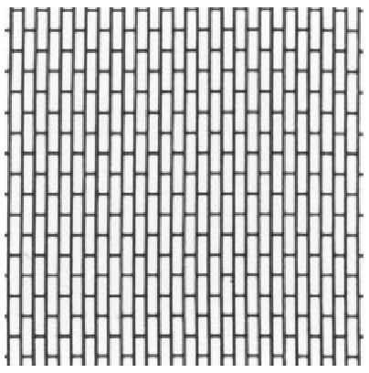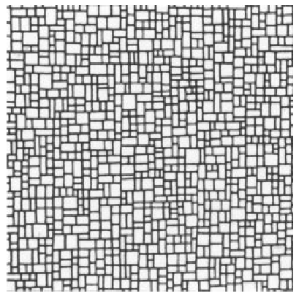
Рисунок 1.1 – Штучна текстура

Природні текстури – це зображення природних сцен, що містять майже періодичні структури. Прикладами можуть служити фотографії цегельних стін, черепиці дахів, піску, трави і т. д.
Текстурні зображення широко використовуються в комп’ютерній графіці, при візуалізації тривимірних сцен, у системах віртуальної реальності, при візуалізації наукових даних в реальному часі, обробленні документів, у поліграфії, системах контролю якості матеріалів та виробів, обробленні аерокосмічних фотографій, обробленні біомедичних зображень, при візуалізації даних геоінформаційних систем (ГІС).
При візуалізації тривимірних сцен у системах віртуальної реальності, відеоіграх та спеціальних ефектах у кінофільмах застосування текстурних зображень грає одну з визначних ролей. Саме використання текстур матеріалів, тканин і поверхонь навколишніх предметів надає комп’ютерно згенерованій сцені фотореалістичності. Зображення природної текстури, що використовуються в пакетах тривимірного моделювання, відеоіграх є, як правило, частинами цифрових фотографій реальних об’єктів. На рисунку 1.2 наведено приклади природних текстур.

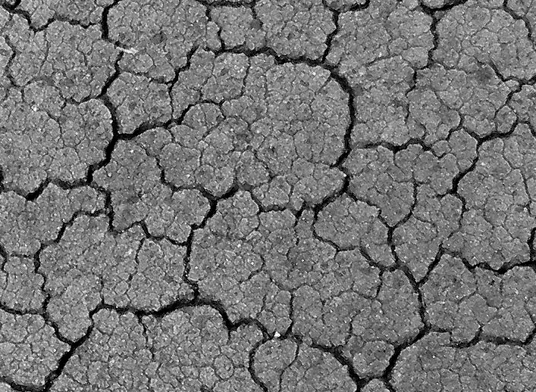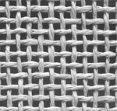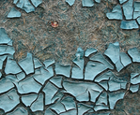
Рисунок 1.2 – Зображення текстур ґрунту, тканини та фарбованої поверхні

Практично безмежна різноманітність природних текстур призводить до нагромадження великих за об’ємом бібліотек текстурних зображень. Такі бібліотеки інтенсивно використовуються в різних системах автоматизованого проектування будівель, меблів, одягу та ін. Проблему зменшення об’єму які займають текстурні зображення покликані вирішити процедурні методи генерації текстур. Однак ці методи мають високу обчислювальну складність. Розвиток сучасних ГП дозволяє збільшити швидкодію цих методів в кілька разів.
При моделюванні фізичних процесів науковцями широко застосовується візуалізація наукових даних, що включає візуалізацію об’ємних даних, векторних і скалярних полів [15]. Зазвичай, дані є результатом числових моделювань, наприклад, обчислювальної гідродинаміки, або результатом вимірювань. Наукова візуалізація – це створення графічних образів, в максимально інформативній формі відтворюючих значимі аспекти досліджуваного процесу або явища. При цьому великий об'єм результатів моделювання представляється в компактній і легкодоступній формі. Представлення у вигляді графічних образів дозволяє досліднику побачити систему, що вивчається, або процес зсередини, що було б неможливе без візуалізації даних. І, інколи, саме візуалізація приводить до повного розуміння явища.
Практично повна інформація про двомірні потоки може бути передана за допомогою текстур, орієнтованих уздовж напряму потоку разом з їх анімацією. Для відображення третьої компоненти вектора швидкості застосовується колір.
Засновані на використанні текстури методи – дозволяють застосувати щільне представлення векторного поля, вони по суті покривають повну область візуальними зразками, які показують основні векторні дані. Візуальні зразки конструюються з допомогою прослідковування частинки, при якому обчислюється рух частинок-маркерів уздовж векторного поля. Перевагою щільного представлення є те, що проблема розміщення зерна вирішується автоматично, оскільки сліди частинки обчислюються в кожній точці. На рисунку 1.3 предаствлено зображення візуалізаці потоку та сцени де використовується накладання текстури потоків на модель.

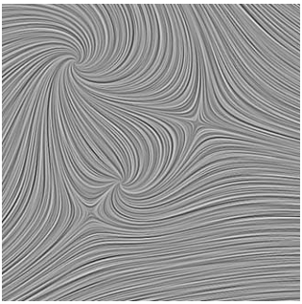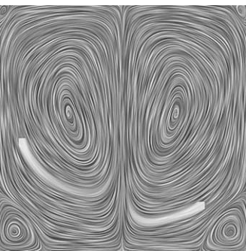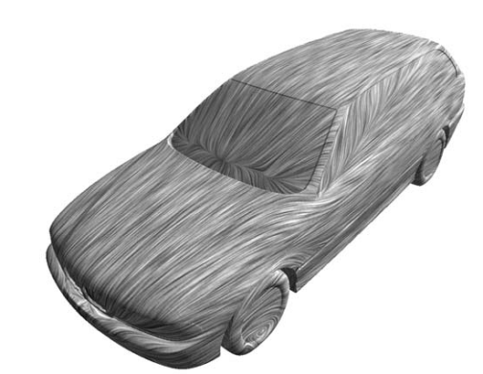
Рисунок 1.3 – Приклад візуалізації динамічних процесів

Для текстурної візуалізації векторного поля добре підходить ГП, тому що велику кількість елементів текстури доведиться обробляти однорідно структурованими числовими діями.
Сфери застосування систем візуалізації наступні: архітектура, проектування систем клімат-контролю, містобудування, ландшафтний дизайн, автомобільна промисловість, проектування систем охолодження в комп'ютерній індустрії, приладобудуванні і ін.
При обробленні документів їх цифрове зображення може розглядатися як штучна текстура. Такий підхд дозволяє використовувати методи текстурного аналізу для сегментації зображень при оптичному розпізнаванні символів.
У галузі поліграфії при оформленні книг, журналів, рекламної та іншої друкованої продукції широко застосовуються як штучні так і природні текстури. Штучні текстури, як правило, створюються в спеціальних редакторах у векторній формі і являють собою прості і складні узори (рисунок 1.4).

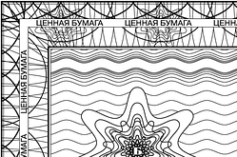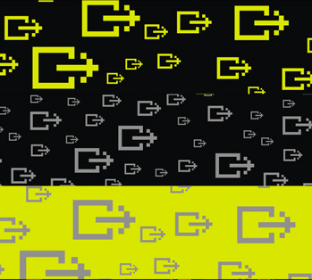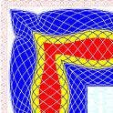
Рисунок 1.4 – Зображення штучних текстур у поліграфії

В галузі контролю якості матеріалів використовуються зображення природних мікротекстур різних матеріалів, пофарбованих поверхонь. Шляхом проведення текстурного аналізу виявляються тріщини, пошкодження та інші дефекти у мікроструктурі матеріалів.
Джерелом зображень, що містять текстуру, в медицині є цитологія, гістологія, ендоскопія, рентгенологія, ультразвукове дослідження. Із розвитком вимірювальної і цифрової техніки медична діагностика сьогодні неможлива без використання цифрових зображень. Бібліотеки цифрових медичних зображень поширюються у вигляді спеціальних атласів так і доступні в мережі інтернет. Приклади біомедичних зображень наведені на рисунку 1.5.

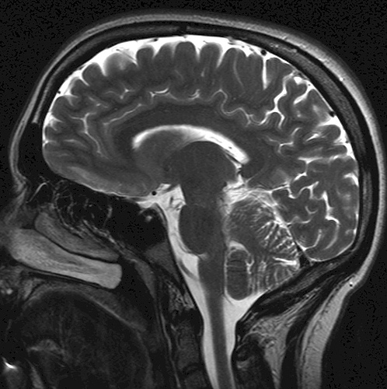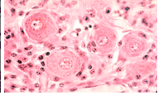
Рисунок 1.5 – Приклад біомедичних зображень

Наприклад, кожному пухлинному захворюванню відповідають певні особливості зображення текстури, що стосуються його структурних характеристик і характеристик яскравості. Кваліфікований лікар з використанням свого багатолітнього досвіду може по зображенню гістологічного препарату зробити експертний висновок про тип захворювання і, отже, про метод його лікування.
При обробленні біомедичних зображень методи текстурного аналізу використовують для різноманітних задач класифікації, розпізнавання та пошуку і вибірки зображень із баз даних.
Яскравим прикладом текстурних зображень є дистанційно отримані аерокосмічні зображення. Аналіз та синтез таких зображень широко застосвується в геоінформаційних ситемах, системах глобального моніторингу стану навколишнього середовища, моніторингу водного середовища та клімату. Приклад аерокосмічних зображень на ведено на рисунку 1.6.

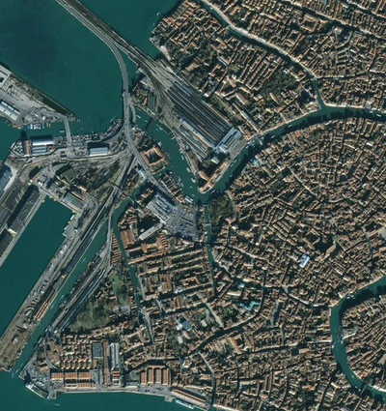
Рисунок 1.6 – Зображення фотографії місцевості отриманої з супутника

Вимоги до просторової геоінформації, що міститься в цифрових картах, географічних базах даних і ГІС в цілому постійно підвищуються. Ще недавно в ГІС, як правило, застосовувалися двовимірні просторові дані. Зараз ГІС в основному працюють в так званому 2,5-мірному просторі, коли величина Z атрибутивно прив'язана до точки (x,y), часто через цифрові моделі рельєфу. Потреба в реалістичному відображенні навколишнього світу збільшує значущість тривимірного моделювання. 3D моделі полегшують планування, контроль і прийняття рішень в багатьох галузях. Сучасні графічні станції в змозі обробляти і візуалізувати об'єми даних, необхідні для створення фотореалістичних тривимірних моделей міських ландшафтів.
Використання фотореалістичних текстур є важливим моментом при створенні міських 3D- моделей. На користь їх застосування можна приводять як мінімум два значимі аргументи [16]:
- накладання фотореалістичних текстур, застосоване до 3D моделей, дає найбільш близьке до дійсності відображення навколишнього світу;
- текстура містить інформацію, відсутню в геометричній моделі, наприклад, деталі і матеріали, з яких зроблена відображувана поверхня. На рисунку 1.7 наведено зображення цифрової карти із моделюванням об’єктів.

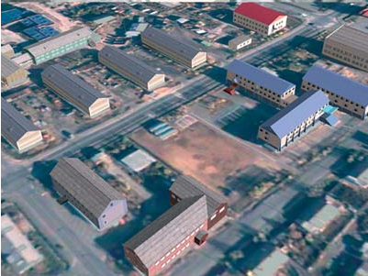
Рисунок 1.7 – Побудова тривимірних моделей в ГІС

Фототекстури складають до 90% від загального об'єму даних моделі в ГІС системі [16]. Цей недолік можна ефективно подолати використовуючи методи процедурного синтезу текстур.
Весь спектр текстурних зображень можна поділити на такі типи: регулярні, близькорегулярні, нерегулярні, близькостохастичні, стохастичні. Регулярні текстури – це набір примітивів (фрагментів) із строгим правилом розміщення (правильна решітка, мозаїка). Такою властивістю володіють безумовно тільки штучні текстури, що разом з іншими застосовуються у пологірафії. Близькорегулярні текстури у творені примітивам, що легко виділити, правило їх розміщення нестроге, але наближається до решітки. Текстури такого типу властиві аерокосмічним фотографіям, зображенням штучних матеріалів, архітектурним зображенням.
У нерегулярних текстур примітиви виділити можливо, але правило їх розміщення випадкове. Текстурним елементом є певний об'єкт, що сам може мати однорідну або іншу текстуру. Одним із підтипів є текстури які мають яскраво-виражений клітинний характер (celluar). До таких текстур належить велика кількість так званих органічних текстур, тобто текстур, використовуваних для моделювання поверхонь живих істот. До нерегулярних текстур можна віднести біомедичні зображення.
Близькостохастичні текстури - примітиви виділити можливо, проте контури складні. Прикладами можуть бути дерево (поздовжній зріз), листя, хвилі, хмари, вогонь, трава, мармур з прожилками. Такі текстури використовуються при моделюванні тривимірних сцен.
Стохастичні текстури не мають легко ідентифікованих примітивів, їх вигляд наближається до шуму. Вони володіють ізотропністю в обох напрямах. Такі текстури властиві в більшій чи меншій мірі всім перерахованим вище зображенням.
Отже, актуальним сьогодні є розроблення алгоритмів синтезу текстур матеріалів, текстури ландшафту, моделювання газу, рідин, частинок, туману.
Основний підхід до синтезу текстур полягає в створенні деякого базисного первинного образу і в повторенні цього образу в площині зображення згідно деяких правил розміщення [14]. Базисним образом може бути маленький фрагмент, виділений з області з природною текстурою або ж складений з дрібніших елементів. Розміщення первинних образів можна виконувати детерміновано, випадковим чином або ж слідувати деякій змішаній стратегії. Необхідно також враховувати ефекти "помилкових" контурів на стиках первинних образів. Зазвичай необхідно виконати деяке згладжування, щоб уникнути таких ефектів.
Інші способи синтезу текстур засновані на генерації корельованого випадкового поля.

1.2 Аналіз алгоритмів синтезу текстурних зображень

Методи текстурного синтезу можна розділити на два класи. Методи першого класу базуються на використанні зразка, який є текстурним елементом (растровим зображенням). Методи другого класу використовують функціональний (процедурний) підхід до синтезу зображення. Вони використовують функції (процедури) для побудови зображення. Характерним для них є використання певної моделі текстурного зображення.
У алгоритмах, базованих на зразках, на вхід подається фрагмент текстури яким потрібно заповнити зображення. Найпростішим методом є мозаїчне розміщення зразків за допомогою простого копіювання.
Прикладами алгоритмів попіксельного синтезу служать методи запропоновані у роботах [17, 18, 19]. Вони синтезують текстуру по рядку, шукаючи і копіюючи піксели із самими подібними локальними сусідами. Ці методи використовуються для заповнення зображення. Оскільки, повний перебір для найкращого піксела дещо повільний, використовуються метод апроксимації найближчих сусідніх пікселів. Синтез може також виконуватися при різних масштабах.
Фрагмент-базовані алгоритми створюють текстуру, копіюючи і стикуючи разом фрагменти з різними зміщеннями [20, 21]. Ці алгоритми можуть бути ефективнішими і швидшими, ніж методи базовані на піксельному синтезі текстури. У роботі [22] вхідний зразок розглядають як геометрично деформовану регулярну текстуру. Це дозволяє визначити поле деформації, яке можна накласти на іншу вхідну текстуру. Методи, базовані на зразках, найкраще оперують з регулярними, близькорегулярними та стохастичними текстурами.
Розглянемо детальніше алгоритм гібридного синтезу текстури [23], що поєднує переваги обох підходів: із вхідного зразку адаптивного вибирається фрагмент і копіюється у результуючу текстуру, наступні фрагменти вибираються таким чином що мінімізувати кількість помилкових пікселів на границі фргаментів; для безшовного з’єднання результуючих фрагментів використовується розмиття їх границь. Отже, на і-му кроці алгоритму, фрагмент зв'язаних пікселів вибирається із вхідної текстури T, так щоб найкраще заповнити цільову область $p_{i}$ в проміжному результаті R_{i−1} (рисунок 1.8). Ця процедура вибору/пошуку обмежена накладанням ov пікселів у кожному напрямі в R_{i−1}.

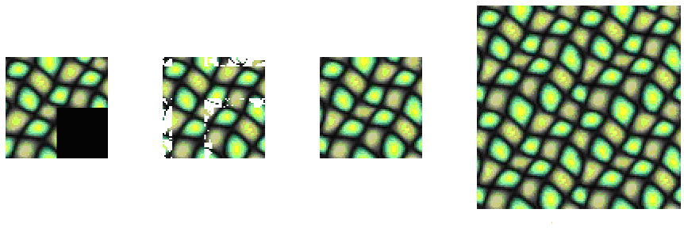
а) R_{i-1} б) R_{i,composite} в) R_{i} г) 4×R_{i}
Рисунок 1.8 – Фрагменти текстури на різних етапах алгоритму

Фрагмент-кандидат $P_{i}$ використовується або якщо повна помилка в області накладання нижче максимальної помилки накладення $Δ_{\text{max}}$, або фрагмент не може бути далі розділений - інакше, процес пошуку повторються, використовуючи менші фрагменти. Якщо фрагмент, що задовольняє допустиму помилку був знайдений, кожен піксел в області накладання, що перевищує поріг помилки для піксела $δ_{\text{max}}$ позначається як неправильний, і правильна область розширються, щоб сформувати, карту обходу пікселів М_{і}, у такий спосіб визначаючи порядок, у якому помилкові піксели накладання повторно синтезуються по-піксельно. Це гарантує створення достатньо правильних сусідів для кожного піксела. Цей процес повторюється, поки кожному фрагменту $p_{i}$ в початковому списку фрагментів P не буде призначено значення результуючих пікселів. Формально, алгоритм може бути наступним описаний псевдокодом:
1) ГібриднийСинтез(T,P,ov,$Δ_{\text{max}}$ ,$δ_{\text{max}}$ ,R) : R;
2) цикл по всіх фрагментах p_{i} $∈$P виконати;
3) [P_{i},Δ_{i}]← ЗнайтиНайкращийФрамент(T,R_{i−1}, p_{i},ov);
4) якщо (Δ_{i} < Δ_{max} або ОдиничнийПіксел(p_{i})) то;
5) S_{i} ← ПомилковаПоверхня(P_{i},R_{i−1});
6) P_{i} ← ПозначитиНеправильніПіксели(P_{i}, S_{i}, δ_{max});
7) M_{i} ← BuildTraversalMap(P_{i});
8) R_{i,composite} ← Композиція(P_{i},R_{i−1});
9) Ri ← ПересинтезНакладання(T,R_{i},composite,M_{i});
10) інакше;
11) P_{s} ← РозділитиФрагмент(p_{i});
12) ov_{s} ←max(3, $\left\lceil {\text{ov}}/2\right\rceil$);
13) R_{i} ← HybridSynthesize(T,P_{s},ov_{s},Δ_{max},δ_{max},R_{i}−1);
14) кінець якщо;
15) кінець циклу;
16) повернути R.
Список фрагментів P спочатку складається із прямокутних фрагментів $N×M$ з розміром 2^{n} на 2^{m} ($n,m∈Ν$) у порядку сканування рядка.
Для кожного фрагменту $p_{i}∈P$ потрібно знайти найкращий можливий фрагмент $P_{i}$ у вхідній текстурі T, обмеженій зоною накладання з існуючим результатом R_{i−1}. Це відбувається наступним чином:
1) ЗнайтиНайкращийФрамент(T,R_{i−1}, p_{i},ov) : [P_{i},$Δ_{i}$ ];
2) I_{i}, J_{i} ← ПобудуватиМаскуЗображення(R_{i−1}, p_{i},ov);
3) E_{i} ← ПомилковеЗображення(T, I_{i}, J_{i});
4) E_{i,trim} ← ВидалитиНеправильніОбласті(E_{i}, J_{i}, p_{i});
5) [P_{i}, $Δ_{i}$]← НайкращийФрагмент(E_{i,trim},T);
6) повернути [P_{i}, $Δ_{i}$].
Маска зображення $I_{i}$ й бінарна функція підтримки J_{i} (рисунок 1.9) необхідна для обчислення помилкового зображення (рисунок 1.10). Функція ПобудуватиМаскуЗображення просто нарощує поточний фрагмент областю накладання пікселів ov, і перевіряє нарощену область у поточному результаті R_{i−1} для вже синтезованих пікселів: якщо там існує правильний піксел, J_{i} (спочатку всі 0) встановлюється в 1, і значення кольору з R_{i−1} (рисунок 1,а) зберігається у $I_{i}$. На рисунку 1.9 показано, що для цього фрагменту потрібно знайти відповідність по всій його границі, щоб зробити безшовну текстуру.

а) вхідна текстура T | б) бінарна функція підтримки J_{i} | в) маска зображення $I_{i}$
Рисунок 1.9 – Нарощування фрагменту

Якщо дано $I_{i}$, вхідну текстуру T (обідві з RGB значеннями кольору на інтервалі [0,1]) і J_{i}, можна обчислити зважену помилку $Δ_{i}∈$[0,1] між маскою $I_{i}$ й зміщенням x₀ із T (де помилкове зображення E_{i} зберігає $Δ_{i}$ для кожного x₀), як

$E_{i}(x_{0})=\frac{1}{κ_{i}}\sum_{x}{\sum_{c}{\left[J_{i}(x)W_{c}(I_{i,c}(x)−T_{c}(x+x_{0}))^{2}\right]}}$ (1.1)

де κ_{i} = $\sum{J_{i}(x)}$, c = {R, G, B} (множина кольорових каналів у просторі RGB) і $\sum{W_{c}}$ = 1. З огляду на те, що $J_{i}(x)I_{i}(x)$=$I_{i}(x)$ , і взаємна кореляція між двома зображеннями $f$◊$g$ визначається як

($f$◊$g$) (x₀) = $\sum{f(x)g(x+x_{0})}$.

Можна записати рівняння (1.1) як

$E_{i}(x_{0})=\frac{1}{κ_{i}}\sum_{c}{W_{c}[\sum_{x}{I_{i,c}(x)^{2}−2(I_{i,c}}}$◊$T_{c})(x_{0})+J_{i}$◊$(T_{c}^{2}))(x_{0})]$

Кореляція $f$◊$g$ між двома функціями може бути обчислена із складністю O(N logN) (де N число пікселів у вхідній текстурі) у просторі Фур'є як $f$◊$g$ = F⁻¹(F(f)$\overline{f(g)}$). Потрібно наперед обчислити перетворення Фур'є для T і повторно обчислити пертворення Фур'є для $I_{i}$ і J_{i} для кожного нового фрагменту $p_{i}$.
Авторами обрано, W_{R, G, B} = {0.299,0.587,0.114}, аналогічно до компоненти Y (luminace, яскравість) моделі кольору YIQ. Це враховує більшу чутливість людського зору до змін у яскравості ніж зміни у відтінку або насиченості.

а) Помилкове зображення E_{i} | б) обрізане помилкове зображення E_{i}, з нанесеним обраним фрагментом $P_{i}$ | в) нанесені $P_{i}$ та $I_{i}$ підкреслюють артефакти, що залишаються, перед пересинтезом накладання
Рисунок 1.10 – Обчислення помилкового зображення

Помилкове зображення рівнів сірого E_{i} , яке в x = (x, y) зберігає Δ_{i} для нарощеного фрагменту з координатами обмежуючого прямокутника вверху зліва, обчислюється відповідно до припущення, що вхідна текстура поширюється в обох напрямах. Якщо T поширюється і було б дозволено використовувати всі можливі положення в E_{i} для співпадіння, алгоритм зробив би точні копії T. Алгоритм завжди урізує E_{i} так, щоб ніяка частина $P_{i}$ не перекривала границю текстури (рисунок 1.10). Обробка помилкового зображення E_{i} значно зменшує можливі співпадіння, спеціально для невеликих текстур. Це приводить до більшої варіації результатів синтезу з меншою кількістю точного копіювання.
Адаптивна Вибірка Фрагменту. Існуючі алгоритми синтезу на основі фрагменту працюють на фіксованій решітці однакових чотирикутних фрагментів. Адаптивний підхід, що застососовують автори, заснований на ідеї ієрархічного відображення зразку: після вибору фрагмента-кандидата $P_{i}$ з текстури T, якщо зважена помилка Δ_{i} між накладеними один на одного пікселами $P_{i}$ і існуючим результатом R_{i-1} перевищує визначений користувачем $Δ$_{max}, поточний фрагмент $p_{i}$ рекурсивно розділяється на чотири фрагменти (що позначено множиною $P_{s}$). Таким чином утворюються адаптивні решітки вибірки, такі як показано на рисунку 1.11,г. Відтінками сірого представлено уже синтезовані фрагменти, заштриховані області - області накладання, використовувані для кращого пошуку фрагменту. Зона накладання піксела ov ділиться навпіл для рекурсивних викликів, вибираючи мінімальне значення ov = 3.

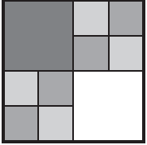 | 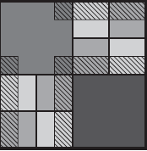 | 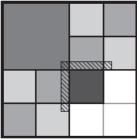 | 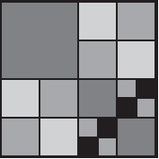
а)  Синтез білого фрагменту p | б)  $Δ_{i}>Δ_{\text{max}}$ → РозділитиФрагмент | в)  $Δ_{i}<Δ_{\text{max}}$ →  ПересинтезНакладання | г)  Заключна сітка вибірки
Рисунок 1.11 – Адаптивна вибірка фрагменту.

Кількість дроблень фрагменту повністю залежить від значення Δ_{max}: встановлення Δ_{max} в 0 завжди розділяє (що призводить до традиційного попіксельного методу синтезу), тоді як при встановленні в 1 буде використовуватись тільки оригінальний список фрагментів (як у типових методах на основі фрагменту). Використання менш екстремальних значень дозволяє керувати структурними неузгодженостями для керування артефактами у деталях. Якщо Δ_{max} має велике значення (наприклад Δ_{max} 0.1), використовуються більші фрагменти, і зберігаються глобальні структури . Але разом з тим, повинні повторно синтезуватися багато неправильних пікселів в областях накладання, що може би привести до артефактів. Якщо обраний Δ_{max} дуже малий (Δ_{max} 0.01) тільки деякі піксели стають помилковими, і кількість артефактів зменшується майже до нуля, все-таки використання невеликих фрагментів призводить до деяких глобальних структурних проблем. Ці зміни проілюстровано на рисунку 1.10. При Δmax = 0.01 з’явилося багато невеликих фрагментів (рисунок 1.10,а), що можна порівняти з алгоритмами синтезу на основі піксела. При Δ_{max} = 1.0, використовується тільки початковий, рівномірний список фрагментів, всі артефакти накладання усунути неможливо (рисунок 1.12,б). При Δ_{max} = 0.04 спостерігається взаємне збереження і глобальної і локальної текстури (рисунок 1.12,в).

а) | б) | в)
Рисунок 1.12 – Вплив зміни Δ_{max} на результуючу текстуру

Обчислення помилки накладання і помилкових пікселів проходить наступним чином. Після того, як фрагмент $P_{i}$ вибраний з T ($P_{i}$ включає накладені піксели, взяті з T, рисунок 1.10,б), обчислюється помилкова поверхня $S_{i}$ (рисунок 1.13,а) в області накладання J_{i} (x) 0 (затемнена смуга на рисунку 1.10,б) як

$S_{i}(x)=\sum_{c}{J_{i}(x)W_{c}(I_{i,c}(x)−P_{i,c}(x))^{2}}$,

де W триелементний ваговий вектор кольорового каналу c = {R, G, B}, для якого $\sum{W_{c}}$ = 1.

а) значення помилки $S_{i}(x)$ нормалізовано до інтервалу [0,1] | б) розмитий по краю фрагмент $P_{i}$ з помилковими пікселами
Рисунок 1.13 – Помилка в області накладання $S_{i}$

Процедура ПозначитиНеправильніПіксели бере визначений користувачем $δ_{\text{max}}∈$ [0,1], щоб позначити піксели з J_{i}(x)0 і $S_{i}(x)≥δ_{\text{max}}$ як неправильні і такі, що потребують попіксельного повторного синтезу. Всі піксели для яких J_{i}(x)0 і $S_{i}(x)≤δ_{\text{max}}$ збережено, і застосовується розмиття по масці у функції Композиції (зображеної на рисунку 8 праворуч). Помітимо, що присвоєння δ_{max}=1 приводить до повного розмиття країв, тоді як $δ_{\text{max}}=0$ до повторного синтезу всієї області накладання. Використані авторами значення $δ_{\text{max}}$ лежать в діапазоні між 0,02 і 0,05.
Після виконання функції Композиції $P_{i}$ в R_{i−1}, результатом чого є $R_{i,\text{compositing}}$ (рисунок 1.12,б), повторно синтезуються неправильні піксели в порядку карти обходу. У цій процедурі, для кожного повторно синтезованого піксела визначається квадратний окіл (77 пікселів), з якого збираються вже синтезовані піксели в маску зображення і бінарну функцію підтримки, ідентичну до функції пошуку найкращого фрагменту (рисунок 1.14).

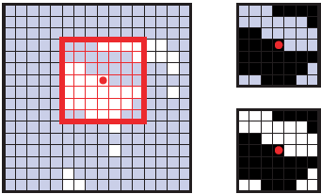
Рисунок 1.14 – Пересинтез результуючого піксела

Повторний синтез єдиного піксела (рисунок 1.12, позначено колом) в області накладення (із ще не синтезованими пікселами білого кольору) здійснюється із використанням 7×7 вікна. З зображеної зліва 77 області, визначається маска зображення $I$ (праворуч вверху), і бінарна функція підтримки J (праворуч внизу) для пошуку кращого піксела в T. Для границь фрагменту застосовується гаусівське розмиття до бінарної функції підтримки і змішування найближчих чотирьох сусідніх пікселів для відібраного з Т піксела з R_{i,composite}, щоб зменшити небажаний шум.
Отже ключовими ідеями даного алгоритму є повторний синтез області з перекриттям вже згенерованих фрагментів та адаптивна вибірка фрагменту із вхідного зразку. До недоліків можна віднести фіксовані розміри вікна при вибірці пікселів для повторного синтезу.
Другим класом алгоритмів синтезу зображення є процедурні алгоритми.
Випадкові Марківські поля використані у роботі [24] для візуалізації векторного поля. Особливою проблемою візуалізації векторних полів є створення інформативних і виразних зображень. На відміну від звичайних методів візуалізації, де використовуються графічні елементи (лінії або стрілки), у цій роботі використовується синтез близько-стохастичних текстур.
У роботі [25] авторами для процедурного синтезу використано фрактальну модель. При створенні синтетичних зображень фрактальних поверхонь можна виділити два етапи : побудова поверхні $z=f(x,y)$, де x, y координати, зафарбовування поверхні $w=(g(z))$ та її візуалізація $w_{x,y}=g(f(x,y))$. Для синтезу поверхні використовується метод випадкового серединного зсуву. Візуалізація тривимірної поверхні виконується у вигляді контурних графіків, які будуються лініями однакового рівня. Такі лінії утворюються, якщо тривимірна фігура перетинається рядом паралельних площин. Для відтворення графіку використовується функціональне зафарбовування. Цей метод застосовується для побудови фрактальних поверхонь, які використовуються в картографії.
У роботі [26] запропонована модель, яка подібна до фрактальної, але для побудови поверхні використовується згладжена псевдовипадкова послідовність. Для генерації поверхні застосовується генератор псевдовипадкових чисел, вибір параметрів якого впливає на результуюче зображення. На відміну від фрактальної моделі значення точок поверхні інтерполюються не лінійно, а сплайном. Цей метод показує добрі результати при синтезі близькостохастичних та стохастичних текстур. Згідно термінології автора даний алгоритм називають функцією генерації шуму, або функцією генерації шуму Перліна.
На рисунку 1.15 наведено зображення білого і корельованого шуму.

 | 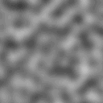
білий шум | корельований шум
Рисунок 1.15 – Генерація текстури на основі шуму

Шум Перліна – це функція для генерації корельованого шуму, що є сумою значень декількох функцій шуму зі зростаючими частотами і спадаючими амплітудами. Шумова функція або октава – це генератор псевдо випадкових чисел із згладженими вихідними значеннями. При однакових аргументах значення функції завжди однакове. Ця функція повертає дробове число в межах від -1 до +1.
$z=\sum_{k=2^{m−1}}^{n}{\frac{a}{k}\sum_{l=1}^{k}{n_{l}^{k}(x)}}$, $m=\overline{1,4}$

де а множник амплітуди, $n_{l}^{k}(x)$ - шумова функція Перліна.
Генерування корельованого шуму потребує інтерполяції між цілочисельними значеннями. Для цього використовується кубічний сплайн. Характеристики функції шуму Перліна приведені у таблиці 1.1.

Таблиця 1.1 – Характеристики одновимірної функції шуму Перліна:
Параметр | Опис
$$x>0,x∈R$$ | Область визначення
n $∈$[ – 1,1] | Область значень
Кількість октав, О | кількість функцій шуму, що комбінуються
Частота шуму, F | кількість циклів генерування на одиницю довжини
Множник частоти, m | швидкість зростання частоти для кожної вдалої октави
Множник амплітуди, a | швидкість зменшення амплітуди для кожної октави.

Нижче приведений код двовимірного генератора псевдо випадкових чисел. Він забезпечує нормальний розподіл значень у двох вимірах (для двох аргументів).
int noise::IntValueNoise2D (int x, int y, int seed)
{ int п = ( 1619 * x + 31337 * y + 1013 * seed) & 0x7fffffff; &- bit AND
п = (п >> 13) ^ п; ^ bit OR
return (п* (п*п* 60493 + 19990303) + 1376312589)& 0x7fffffff;
}
Використовуючи в якості аргументів функції координати точки в просторі, отримуємо потенціальну поверхню z=f(x, y).
Потенціальна поверхня графічно представляється у вигляді карти ізоліній або тривимірного зображення. Для створення плоских зображень використовуємо карту ізоліній. Візуалізація зображень проходить шляхом зафарбовування зон. Таку потенціальну поверхню називають картою шумів. Для зафарбовування карти кожній її точці призначається колір відповідно до палітри оригінального зображення (рисунок 1.16).

 | 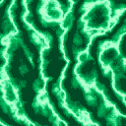
Рисунок 1.16 – Текстури згенеровані з допомогою корельованого шуму

1.3 Використання графічних процесорів для задач синтезу зображень

На початку розвитку персональних комп'ютерів відеокарти виконували функцію кадрового буфера. Це означає, що зображення формували центральний процесор комп'ютера і програмне забезпечення, а карта була відповідальна тільки за його збереження (у проміжному сховищі пам'яті) і вивід з деякою частотою окремих кадрів на дисплей. У міру зростання вимог до якості і реалістичності формованого зображення, а також до швидкості рендерингу окремих кадрів, прийшло розуміння того, що центральний процесор (ЦП), тобто процесор загального призначення, не в змозі ефективно вирішувати специфічні завдання формування тривимірного зображення і для цих цілей необхідний спеціалізований графічний процесор (ГП), який займався б виключно розрахунком тривимірного зображення. На початку 90-х років повсюдна доступність інтерактивної тривимірної графіки видавалося чимось з області фантастики. Проте вже до кінця десятиліття майже все нові комп'ютери оснащувалися ГП, призначеним для виконання візуально яскравих інтерактивних операцій, що вимагають високої обчислювальної продуктивності. Власне, сучасні ГП по складності не поступаються ЦП, а їх наявність диктується лише їх спеціалізацією, завдяки якій вони можуть ефективніше справлятися із завданням формування зображення, що виводиться на екран монітора. Ця істотна зміна стала неминучим наслідком зростання споживчого попиту на відеоігри, вдосконалення технологій виробництва напівпровідникових компонентів і ефективного використання паралелізму при випереджаючому наповненні графічного конвеєра. Сьогодні по критерію сукупної обчислювальної потужності ГП випереджають найбільш продуктивні процесори загального призначення, і розрив цей продовжує збільшуватися.
Як і центральні, ГП характеризуються такими параметрами, як мікроархітектура, тактова частота роботи графічного ядра і технологічний процес виробництва. Для графічних процесорів існують і специфічні характеристики, які зазвичай приводяться в технічній документації. Наприклад, до найважливіших характеристик графічного процесора відноситься число вершинних (Vertex Pipelines) і піксельних (Pixel Pipelines) конвеєрів.
Розглянемо загальну послідовність операцій для побудови тривимірного зображення. Завдання будь-якої системи обробки тривимірної графіки полягає в тому, щоб синтезувати зображення з опису сцени. Сцена включає графічні примітиви, що відображаються, а також опис характеру освітлення, тобто способу віддзеркалення світла кожним з об'єктів з врахуванням положення і просторової орієнтації глядача.
Традиційно, розробники графічних процесорів продукували синтез зображення апаратним конвеєром. Він складається з ряду спеціалізованих ступенів. Приведемо загальний огляд класичного графічного конвеєра. По аналогії з рендерингом в реальному часі розробники будь-яких графічних застосувань можуть використовувати сучасні графічні процесори як паралельні обчислювальні механізми загального призначення.
Для основної кількості графічних систем, що працюють в реальному часі, передбачається, що зображення складаються з трикутників. За цієї причини, всі існуючі форми: многокутники, складні поверхні і інші фігури насамперед розбиваються на прості трикутники. Далі, розробник послідовно передає на вхід конвеєра по одній вершині трикутника за допомогою базової бібліотеки комп'ютерної графіки. Найчастіше всього такою бібліотекою є OpenGL або Direct3D. З цих вершин графічний процесор при потребі збирає трикутники.
Графічний процесор може задавати будь-який логічний об'єкт сцени в своїй власній локальній системі координат. Такий підхід зручний для об'єктів, які, як правило, задаються ієрархічно. Але за зручність доводиться платити: перед рендерингом графічний процесор повинен перетворити всі об'єкти в загальну систему координат. Щоб запобігти деформації або скручуванню трикутників, всі перетворення повинні обмежуватися простими афінними операціями обертання, зсуву, масштабування і т. д.
Потреба в ефективному устаткуванні, здатному кожну секунду виконувати мільйони векторних арифметичних операцій з дійсними числами, стала однією з головних рушійних сил революції графічних процесорів з паралельною обробкою.
На виході даного ступеня конвеєра ми отримуємо потік трикутників, представлених в загальній тривимірній системі координат. Глядач розташовується на початку координат, а погляд його орієнтований уздовж осі z.
При розміщенні кожного трикутника в глобальній системі координат графічний процесор може розрахувати його колір на основі інформації про освітлення сцени. Графічний процесор управляє освітленням, підсумовуючи дію кожного окремо взятого джерела світла. При цьому графічний конвеєр використовує формулу розрахунку освітленості Фонга [27], в основу якої покладена наочна феноменологічна модель, що апроксимує представлення на екрані матеріалу з пластика
На наступному етапі всі кольорові трикутники проектуються на площину віртуальної камери. Як і при перетворенні, графічний процесор вирішує цю задачу шляхом множення матриці на вектор. Це також підкреслює важливість ефективного виконання векторних операцій на апаратному рівні. На виході цього ступеня конвеєра ми отримуємо потік трикутників в екранних координатах.
Всі трикутники, що потрапляють в екранний простір, відображаються на дисплеї у вигляді деякого набору пікселів. Процедуру визначення цих пікселів називають растеризацією. Всі алгоритми растеризації підкоряються одному принципу: дія на кожен конкретний піксел здійснюється незалежно від інших. Завдяки цьому система може обробляти піксели паралельно. Дотримання цієї неодмінної умови незалежності привело до того, що розробники графічних процесорів створюють конвеєри з усе більш високим ступенем паралелізму.
Для того, щоб поверхня була реалістичною, на неї часто накладають текстури. Подібним чином, виникає ефект додаткового опрацьовування зображення. Текстури зберігаються у високошвидкісній пам'яті графічних процесорів. Процесор, при проведенні обчислень, для уточнення остаточного кольору пікселів звертається до цієї частини пам'яті.
На практиці графічному процесору може знадобитися попіксельний доступ до різних текстур для отримання точнішого візуального представлення; наприклад, таке потрібно, якщо текстура є більшою або меншою дійсного розміру екрану. Зазвичай характер звернень до пам'яті текстур є регулярним, оскільки сусіднім пікселам, як правило, потрібна інформація про фрагменти текстур, розташованих в безпосередній близькості один від одного. Тому, при операціях читання з пам'яті виникають затримки, які за рахунок оптимізації пристрою буфера вдається компенсувати.
У більшості зображеннях одні об'єкти виявляються перекритими іншими. Якщо б кожен піксел просто записувався в пам'ять відеобуфера, на передньому місці з'являлися б трикутники, розраховані останніми. В результаті при виводі на екран кожного чергового кадру, для правильної обробки прихованих поверхонь, необхідно сортувати всі трикутники, від заднього до переднього плану. Це складна операція. Виконати її для будь-яких сцен не удається. Всі нинішні графічні процесори мають буфер глибини – область пам'яті, в якій зберігається інформація про відстань від кожного піксела до глядача. Перед виводом на екран ГП порівнює відстань від глядача до поточного піксела з відстанню до того піксела, який вже відображено на екрані. Поточний піксел виводиться на екран лише в тому випадку, якщо він є ближчим до глядача.
В процесі своєї еволюції графічні процесори пройшли шлях від графічних конвеєрів з жорсткою логікою до програмованого обчислювального середовища, здатного здійснювати підтримку таких конвеєрів. Пристрої з фіксованим набором функцій, призначені для перетворення вершин і текстур пікселів, увійшли до складу ширшого сімейства процесорів-шейдерів, здатних вирішувати не лише ці, але і багато інших задач. В ході еволюції впродовж декількох поколінь окремі ступені конвеєрів поступово витіснялися програмованими пристроями. Наприклад, в процесорі Nvidia GeForce 3, випущеному в лютому 2001 року, з'явилися програмовані шейдери вершин. У цих шейдерах пристрої, призначені для виконання множення матриці на вектор, доповнилися механізмами обчислення експоненціальних функцій, визначення квадратного кореня, а також короткою наперед заданою програмою, що забезпечувала трансформацію вершин і розрахунок освітлення. У процесорі GeForce 3 з'явилися і засоби обмеженої конфігурації системи обробки пікселів. У процесорах ATI Radeon 9700 (липень 2002 року) і Nvidia GeForce FX (січень 2003 року) на зміну не завжди зручному комбінуванню регістрів прийшли повністю програмовані шейдери пікселів. У випущеному в листопаді 2006 року процесорі Nvidia GeForce 8800 функцій програмування з'явилися на етапі збирання примітивів. Завдяки цьому розробники дістали можливість управляти побудовою трикутників з трансформованих вершин.
Після описаного вдосконалення архітектури процес створення зображення із застосуванням програм-шейдерів виглядає наступним чином. На першому етапі графічний процесор отримує від центрального процесора дані про об'єкт, який необхідно побудувати. Ці дані обробляються у вершинному процесорі, або блоці (Vertex Pipeline), який є часиною загального конвеєра обробки даних. На підставі отриманих даних вершинний процесор розраховує геометрію сцени розташування вершин. Ці вершини при сполученні утворюють каркасну модель тривимірного об'єкту. Крім того, у вершинному процесорі проводяться додаткові операції над вершинами – перетворення і освітлення (Transform & Lighting, T&L).
Обробка даних у вершинному процесорі відбувається під керуванням спеціалізованої програми, яка називається вершинним шейдером (Vertex Shader). Вершинні шейдери здійснюють з вершинами математичні операції, тобто надають можливість виконувати програмовані алгоритми по зміні параметрів вершин і їх освітленню. В 3D-моделі кожна вершина визначається трьома координатами: X, Y і Z. Крім цього, вершини теж описуються характеристиками кольору, координатами текстур і т. п. Вершинні шейдери обчислюють і записують нові координати і колір, залежно від алгоритмів, тобто змінюють ці дані в процесі своєї роботи. Вхідними даними вершинного процесора є дані про одну вершину геометричної моделі, яка в той або інший момент обробляється. Це можуть бути координати в просторі, нормаль, складові кольору і координати текстур. За допомогою вершинних шейдерів вершинний процесор може виконувати такі операції, як деформація і анімація об'єктів, імітація тканини і багато інших.
На наступному етапі конвеєра відбувається збирання (Setup) тривимірної моделі в полігони. При цьому вершини з'єднуються між собою лініями, утворюючи каркасну модель. При з'єднанні вершин одна з одною утворюються полігони (трикутники).
Після збирання дані поступають в піксельний процесор (Pixel Pipeline), який визначає кінцеві піксели, які будуть виведені в кадровий буфер. Піксельний процесор у результаті своєї роботи видає кінцеве значення кольору піксела і Z-значення для подальшого етапу конвеєра. Піксельний процесор функціонує під управлінням спеціальної програми, яка називається піксельним шейдером (Pixel Shader). Піксельні шейдери – це програми, що виконуються піксельними процесорами, під час растеризації для кожного піксела зображення. Оскільки піксельні шейдери реалізують різні операції над окремими пікселами, такі як затінювання або освітлення, текстурування (операцію виконує блок накладення текстур TMU), присвоєння кольору, даних про прозорість і тому подібне, то можна говорити, що піксельний процесор працює на етапі растеризації. Піксельні шейдери реалізують такі функції, як мультитекстурування (накладення декількох шарів текстури), попіксельне освітлення, створення процедурних текстур, постобробка кадру і так далі.
Після обробки даних в піксельному процесорі з використанням піксельних шейдерів дані обробляються блоком растрових операцій ROP (Raster Operations). На даному етапі з використанням буфера глибини (Z-буфера) визначаються і відкидаються ті піксели, які не будуть видимі користувачу. Готовий кадр записується в буфер для відображення на екрані.
Для демонстрації типової архітектури ГП приведемо на рисунку 1.17 структурну схему процесора R520 фірми ATI.
Процесор сімейства R520, має вісім вершинних шейдерів і шістнадцять піксельних. Обчислювальна потужність шейдерних блоків значно збільшена. Наприклад, вершинні шейдери (VS) складаються з 128-розрядного векторного і 32-розрядного скалярного АЛП, здатних виконувати підпрограми довжиною до 1024 інструкцій. Проте з появою в VS блоку контролю виконання з'являється можливість створювати набагато потужніший і одночасно більш універсальний шейдерний код, що складається з невеликої кількості інструкцій.
На першому етапі графічний процесор отримує від центрального процесора дані про об'єкт, який необхідно побудувати. Ці дані обробляються у блоці T&L. Фактичного його функції виконуються у вершинному процесорі VS, який є частиною спільного конвеєра обробки даних. На підставі отриманих даних вершинний процесор займається розрахунком геометрії сцени і розраховує положення вершин, які при з'єднанні утворюють каркасну модель тривимірного об'єкту. Крім того, у вершинному процесорі проводяться додаткові операції над вершинами – перетворення і освітлення.

Блок растеризації

Дані про вершини
Блок T&L
Відсікання невидимих об’єктів
Блок текстурування

VS
VS
VS
VS
VS
VS
VS
VS
Відсікання поза сценою
Додавання перспективи
Перетворення видимої сцени
Стиснення
Розпакування
Інтерполятори
Багатопоточний координуючий поцесор
PS
PS
PS
PS
PS
PS
PS
PS
PS
PS
PS
PS
PS
PS
PS
PS
Текстурні блоки
Стиснення
Розпакування
Кеш текстур
Масив регістрів загального призначення
Ієрарахічний Z-тест
Стиснення
Розпакування
Z-кеш / буфер шаблонів
Z-шаблон- тестування
Alpha/
туман
Змішування
Згладжування
Стиснення
Розпакування
Кеш буфера кольорів
Блок адресації текстур
Компонування
Растеризація
Рисунок 1.17 – Архітектура процесора ATI R520

Після розрахунку геометрії вершин, відсікання прихованих поверхонь, обрізання і т. д., дані поступають в блок растеризації геометрії. Блок растеризації відповідає за запис піксельних даних в пам'ять. Швидкість, з якою виконується ця операція, є швидкістю заповнення (fill rate). Далі дані поступають в процесор розподілу даних, який здатний розпаралелювати шейдерний код на сотні паралельних потоків, збільшуючи ефективність виконання піксельних шейдерів. Блок текстурування призначенй для виконання операцій над окремими пікселами. Текстурні блоки забезпечують вибірку і фільтрацію текстур, працюють спільно з блоками піксельних і вершинних шейдерів. Кеш текстур використовується для збільшення швидкодії вибірки текстурних даних. Буфер шаблонів використовується для створення фотореалістичних тіней. Z-шаблон тестування - це попіксельна перевірка зображення об'єктів, що виводяться на екран під час роботи тесту Z-буфера.
Піксельні шейдери (PS) налічують чотири АЛП: два векторних і два скалярних. Піксельні шейдери об'єднані в блоки по чотири в кожному (quads – "квади" в термінології розробника) і здатні обробляти фрагменти 2×2 піксела за кожен такт. Основна особливість архітектури R5xx/RV5xx - наявність процесора розподілу потоків, який отримує дані від блоку растеризації, розбиває їх на фрагменти зображення 4×4 піксела (вони в термінології розробника називаються threads - потоками) і динамічно розподіляє їх між квадами, забезпечуючи рівномірне завантаження обчислювальних ресурсів. Процесор розподілу потоків в R5xx здатний управляти 512 потоками.
Блок згладжування відповідає за повноекранне згладжування зображення і дозволяє усунути характерну ступінчастість на границях полігонів. Блоки стиснення і розпакування призначені для архівації текстур або інформації про кольори, щоб збільшити пропускну здатність пам’яті.
Ще одна важлива особливість - високошвидкісна кільцева шина. У сучасних графічних процесорах контролер пам'яті управляє чотирьохканальною 256-розрядною (4×64) шиною; всі запити до пам'яті від внутрішніх виконавчих пристроїв прямують до цього контролера, він же повертає запитану інформацію. Інженери ATI спроектували двонаправлену шину, об'єднуючу виконавчі пристрої і їх кеші (у нових ГП використовуються повністю асоціативні кеші) так, щоб шлях сигналу між блоками ГП був найкоротшим. Крім того, в шину включені так звані ring stops (вузли кільця) – проміжні блоки, кожен з яких має два 32-розрядних інтерфейси для підключення до відеопам’яті і два 32-розрядних інтерфейси, що пов'язують його з іншими вузлами кільця. Після запиту до контролера пам'яті виконавчий пристрій ГП отримує дані від найближчого до нього вузла кільця. Хоча така схема взаємодії помітно складніше традиційною, вона мінімізує затримки при передачі інформації між блоками ГП, що в перспективі дозволить безперешкодно нарощувати частоти як самого ядра, так і інтерфейсу пам'яті.
Недоліки конвеєрної обробки даних в графічних процесорах можна було б вирішити, перейшовши до архітектури уніфікованих процесорів, при якій не існує окремих вершинних або піксельних процесорів, а є процесори загального призначення, здатні виконувати як вершинні, так і піксельні шейдери. Тому останнім етапом еволюційного переходу від жорсткого конвеєра до гнучкої обчислювальної структури стала поява об'єднаних шейдерів. Вони вперше були реалізовані в процесорі ATI Xenos, призначеному для ігрової приставки Xbox 360, а компанія Nvidia запропонувала свій варіант такого роду рішення в процесорі GeForce 8800, призначеному для ПК.
Замість вбудовування окремих процесорів для процесорів вершин, і процесорів пікселів в архітектурі уніфікованих шейдерів реалізована одна велика мережа розподілених обчислень; потужності процесорів паралельної обробки дійсних даних вистачає для вирішення всіх задач. На рисунку 1.18 показано, що вершини, трикутники і піксели обробляються розподіленою мережею, замість того щоб проходити через конвеєр із ступенями фіксованої довжини.
Дана конфігурація підвищує ефективність роботи графічного процесора в цілому, тому що попит на різні шейдери може варіюватися в широких межах залежно від особливостей, властивих різним застосуванням і навіть різним частинам одного застосування.
Настільки серйозні коливання при визначенні необхідних ресурсів для одного зображення роблять задачу балансування навантаження дуже складною. З іншого боку, архітектура уніфікованих шейдерів дозволяє виділяти із спільного пулу процесорів змінне число ресурсів для шейдера кожного процесора.

Тривимірні геометричні
примітиви
Графічний процесор
Програмовані об'єднані процесори
Програми вершин
Геометричні програми
Програми
пікселів
Обчислювальні програми
Пам'ять графічного Остаточне зображення
процесора (DRAM)
Видалення схованих поверхонь
Растеризація
Рисунок 1.18 – Архітектура ГП із використанням уніфікованих процесорів
Окрім чисто апаратної специфіки, різні генерації і моделі графічних процесорів різняться набором функцій. Доступ до функцій ГП здійснюється відповідно двох стандартів програмного інтерфейсу, а власне Microsoft DirectX і OpenGL. В міру того, як графічні технології просуваються вперед, DirectX регулярно оновлюється, а розробники ігор запроваджують нові методики програмування ігор. Виробники графічних процесорів підганяють випуск нових продуктів під можливості DirectX. Це зв’язано з тим, що швидко зростає популярність DirectX. Тому відеокарти нерідко прив'язують до апаратної підтримки того або іншого покоління DirectX (DirectX 8, 9.0 або 9.0c). Специфікація програм вершинних та піксельних шейдерів описана стандартом Shader Model (SM). Перспектива програмувати відеокарту шейдерами з’явилася в DirectX 8. У специфікації DirectX 9.0 вказана підтримка Pixel Shader 2.0, а оновлення DirectX 9.0c включає Pixel Shader 3.0. Кожна нова специфікація збільшує кількість наявних команд і структур даних у мовах програмування шейдерів. Для програмування шейдерних програм на даний момент існує 4 мови (включаючи низькорівневий асемблер), і всі вони так чи інакше транслюються в одні і ті ж машинні коди, що виконуються на GPU, або ATI або NVidia. Стандарт описує набір машинних команд і регістрів, якими оперують команди. Високорівневі мови наступні: HLSL (High Level Shader Language, від Microsoft), GLSL (OpenGL Shader Language, від SGI) і Cg від NVidia. HLSL є найбільш загальновизнаною мовою і використовується в Direct3D.
Типи даних, наприклад, використовувані у HLSL при побудові програм шейдерів, діляться на категорії:
1) цілочисельні і логічні (bool, int, half), використовуються досить рідко;
2) з плаваючою крапкою (float, double);
3) вектори (float2, float3, float4, double3, bool2 або vector<float, 3>);
4) матриці (float2x2, float3x3, float4x4, double2x2, int4x3, або matrix<float, 2, 2> і т. п.).
Традиційно в ГП задіяно два типи математики: векторна і скалярна. У випадку векторної математики дані (операнди) представляються у вигляді n-мірных векторів, при цьому над великим масивом даних проводиться всього одна операція. Найпростіший приклад - задання кольору піксела у вигляді чотиривимірного вектора з координатами R, G, B, A, де перші три координати (R, G, B) задають колір піксела, а остання - його прозорість. Як простий приклад векторної операції можна розглянути операцію додавання кольору двох пікселів. При цьому одна операція здійснюється одночасно над вісьма операндами (двома чотиривимірними векторами).
У скалярній математиці операції здійснюються над парою чисел. Зрозуміло, що векторна обробка збільшує швидкість і ефективність обробки за рахунок того, що обробка цілого набору (вектора) даних виконується однією командою.
До недавнього часу векторна архітектура була в якійсь мірі традиційною для графічних процесорів, тобто в графічних процесорах попереднього покоління NVidia GeForce 6, 7 застосовувалася векторна архітектура виконавчих блоків.
В той же час багато інструкцій в шейдерах не використовують всі компоненти векторів. Тому в GPU до DirectX 9 застосовувалася так звана функція recall, яка описувала спосіб об'єднання двох інструкцій в одну.
Векторні виконавчі блоки в графічних процесорах ATI X1000 працюють за схемою 3+1, тобто здатні виконувати за такт одну векторну операцію над чотирьохелементними векторами або одну векторну операцію для трьохелементних векторів плюс одну скалярну операцію. Векторні виконавчі блоки в графічних процесорах NVidia GeForce 6x працюють за схемою "2+2", тобто здатні виконувати одночасно дві векторні операції для двоелементних векторів або одна векторна операція для чотирьохелементних векторів. У графічному процесорі NVidia GeForce 8800 застосовуються повністю скалярні блоки, які працюють за схемою "1+1+1+1". Теоретично такий підхід забезпечує велику гнучкість.
Для матричних обчислень вискорівневими мовами програмування надається функція mul, що перемножує між собою вектори, матриці і числа. На рівні інструкцій процесора для математичних обчислень використовуються скалярні та 4-компонентні векторні інструкції додавання ADD, віднімання SUB, множення MUL, множення або додавання MAD. Через архітектурні особливості кількість виконуваних за один такт інструкцій MAD та MUL може суттєво відрізнятися у ГП різних моделей та виробників.

2 Методи, алгоритми та апаратні пристрої множення матриці на матрицю

2.1 Підходи до апаратної реалізації добутку матриці на матрицю

Для створення текстурних зображень різного типу перспективним нині є функціональний (процедурний) підхід, який застосовує функції (алгоритми, процедури) побудови зображень [28]. При цьому вихідне зображення може бути представлене в растровому вигляді та процедури перетворення (афінні перетворення) також представлені в растровому вигляді [29]. У разі коли час генерації не критично (статичні зображення), використовується програмний метод множення матриць. Динамічні зображення потребують синтезу текстур у реальному часі. Це накладає жорсткі вимоги під час синтезу. Для скорочення часу обчислень алгоритми множення матриць реалізовані на апаратному рівні. Сучасні відеокарти мають убудовані графічні процесори, що дозволяють апаратно реалізувати алгоритми множення матриць. Іншим шляхом є створення спеціальних процесорів на ІС програмованої логіки, що дозволяють будувати структури матрично-послідовного, паралельно-послідовного та паралельно-паралельного множення у дійсному масштабі часу з високою ефективністю використання обладнання [30-38].
Зазвичай множення матриці на матрицю виконується за такою формулою:

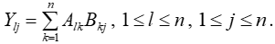 (2.1)

Результуюча матриця Y отримується реалізацією п² однотипних макрооперацій добутку l-го рядка матриці А_{l} на j-й стовпець В_{j}, кожна з операцій вимагає здійснення п множень і п додавань [38, 39, 40]. Для одержання результатної матриці Y необхідно виконати п³ множень і п³ додавань.
Існує два підходи до апаратної реалізації матричного множення [40]. На операціях множення, додавання заснований перший з них, другий використовує операції додавання, інверсії та зсуву. Перший підхід здебільшого використовує при синтезі пристроїв матричного множення на основі окремих мікросхем (помножувачів, суматорів), а другий підхід – у реалізаціях НВІС. Використання бази елементарних арифметичних операцій (складення, інверсії та зсуву) для реалізації НВІС дозволяє оптимізувати пристрій швидкодії, матеріальних витрат, підвищити регулярність його структури. Загальне число елементарних арифметичних операцій, необхідних для виконання макрооперації добутку матриці на вектор, рівна:

де r – розрядність операндів.
Здебільшого матричне множення повинно виконуватися над інтенсивними потоками даних у дійсному часі на апаратноємному устаткуванні. Ці вимоги можуть бути виконані за рахунок використання конвеєрних пристроїв НВІС з паралельним потоком, структура яких відображає алгоритм поелементного множення та враховує інтенсивність потоків даних.

(2.2)

де k – число каналів надходження даних, g – розрядність даних, F_{d} – частота надходу даних.
Для NVIS-реалізацій операційних пристроїв матрично-матричного множення ефективність використання обладнання є інтегральним параметром, який враховує число виходів інтерфейсу, однорідність структури, кількість та розташування з'єднань, пов'язує продуктивність із вартістю обладнання та оцінює пристрої, елементи з погляду продуктивності [38, 40]. Числове значення ефективності використання обладнання обчислюється так:

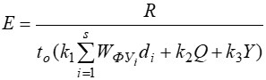 (2.3)

де R – необхідне число простих арифметичних операцій для здійснення добутку матриці на матрицю; t_{o} – час добутку матриці на матрицю, W_{ФУі} – розходи обладнання у вентилях на здійснення і-го функціонального вузла, d_{i} – число функціональних вузлів і-го типу, k₁ – коефіцієнт обліку однорідності k₁=f(s), s – число видів функціональних вузлів, Q – загальне число зв’язків, k₂ – коефіцієнт обліку регулярності зв’язків k₂=f($Δj$), $Δj$ – зв’язкова просторова віддаль, Y – число виводів інтерфейсу, k₃ – коефіцієнт обліку числа виводів інтерфейсу зв’язку k₃=f(Y).
Для виконування добутку матриці на матрицю у дійсному часі варто погодити потужність надходження даних Р_{d} з пропускною здатністю конвеєра НВІС-пристрою D_{к}=F_{к}тh, де F_{к} – тактова частота роботи конвеєра, т – число тактів обробки, h – розрядність каналів поступлення даних. У разі, коли т константа, то таке погоджування досягається завдяки зміні частоти роботи конвеєра F_{к} або вибором розрядності h каналів поступлення даних. Проектування НВІС-структур добутку матриці на матрицю зводиться до мінімуму апаратних затрат при забезпеченні режиму дійсного часу з високою ефективністю застосовування.

2.2 Методи та алгоритми добутку матриці на матрицю

При обчисленні кожного елемента Y_{lj} отриманої матриці використовуються операції множення та його сумування. Сумування добутків можна проводити двома способами: послідовне накопичення та паралельне підсумовування. Для переходу до НВІС-алгоритмів добутку матриці на матрицю в основі простих операцій необхідно представити операцію множення в цій базі. Алгоритми множення на основі простих операцій зводяться до утворення та підсумовування часткових множень за формулою:

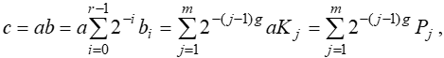 (2.4)

де а – перший множник, b – другий множник, r – розрядність другого множника, b_{і} – значення і-го розряду другого множника, K_{j} – j-й коефіцієнт, на який потрібно помножити, щоб отримати частковий добуток, g – число розрядів у групі, на які ділиться другий множник, т – кількість груп, на які ділиться другий множник, Р_{j} - j-й частковий добуток. По формуванню часткових добутків такі алгоритми поділяються на дві групи: з прямим формуванням ($g≤2$) і формуванням з урахуванням попередніх розрахунків ($g≥3$). Для реалізації НВІС переважно використовуються алгоритми множення з прямою генерацією часткових добутків, оскільки вони регулярні і добре структуровані [39, 40]. Найбільш поширеними є: множення з аналізом розряду множника та множення за модифікованим алгоритмом Бута [26]. Множення чисел, представлених додатковим двійковим кодом, з розбором розряду множника записується так:

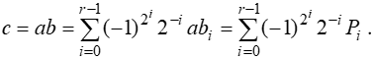 (2.5)

При добутку чисел за модифікованим алгоритмом Бута другий множник розбивається на групи по три розряди, так що сусідні групи мають один спільний розряд. Розподіл другого множника на групи здійснюється за молодшими розрядами, причому молодший розряд молодшої групи завжди доповнюється нулем. Добуток чисел за модифікованим алгоритмом Бута записується так:

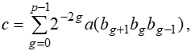 (2.6)

де $p\text{=}\frac{r+1}{2}$. Для кожної g-ої групи розрядів множника $b_{g+1}b_{g}b_{g−1}$ створення частинного добутку відбувається множенням а на коефіцієнт K_{g}. Значення K_{g} є сумою ваг ненульових цифр групи розрядів множника $b_{g+1}b_{g}b_{g−1}$, де b_{g+1} є вагою –2, а b_{g} та b_{g-1} – 1. Формування коефіцієнта K_{gj} відбувається за таким вираженням:

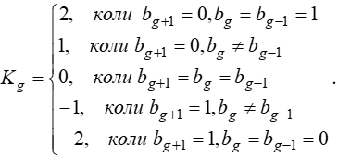 (2.7)

При створенні часткових добутків операцію добутку на 2 варто реалізовувати зсувом на 1 розряд вліво, а зміну знаку реалізовувати інверсією всіх розрядів першого множника і після цього додаванням одиниці до молодшого розряду. Замінимо у (2.6) розряди $b_{g+1}b_{g}b_{g−1}$ на коефіцієнт K_{g} дістанемо:

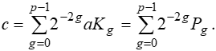 (2.8)

З формули (2.8) видно, що добуток за модифікованим алгоритмом Бута полягає в утворенні та підсумовуванні часткових добутків P_{g}, причому кожен частковий добуток P_{g} зсувається щодо P_{g-1} на два знаки вправо.
Для реалізацій НВІС макрооперації «матриця на матрицю» використовується поширено метод множення чисел, що входять до послідовного коду з найбільш значущими цифрами вперед. Алгоритм виконання такого добутку задається формулою [39]:

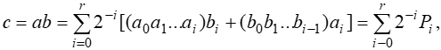 (2.9)

де Р_{і} – частковий добуток. За цим алгоритмом при кожному надходженні розрядів множників a_{і} та b_{і} відбувається формування та накопичення парціальних добутків за такими виразами:

(2.10)
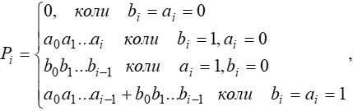 (2.11)

де c_{і} – сума накопичених часткових добутків, c₀=0.
Реалізація матричного множення може бути виконана такими методами:
- послідовний, при якому обчислення результатної матриці Y здійснюється послідовно поелементно з використанням пристрою добутку та накопичувального суматора або стрічкового помножувача на стовпець;
- паралельно-послідовний, при якому розрахунок результатної матриці проводиться послідовно стовпець за стовпцем з розрахунку п смугових пристроїв, що множать рядок на стовпець;
- паралельно-паралельний, при якому елементи результатної матриці Y обчислюються паралельно з використанням п² смугових множників на стовпець.
Матричне множення ґрунтується на основних макроопераціях добутку рядку на стовпець, що зводяться до операції групового підсумовування. Алгоритм виконання базової макрооперації множення A_{l} (l-го рядок) на B_{j} (j-й стовпець) з аналізом розряду множників задається формулою:

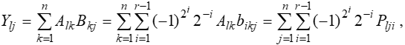

де P_{lji} – часткові добутки.
При застосуванні модифікованого алгоритму Бута для створення часткових добутків алгоритм обрахунку опорної макрооперації множення l-го рядка на j-й стовпець (A_{l}×B_{j}) задається так:

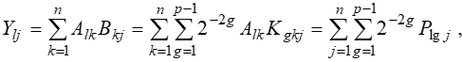

де P_{ljg} – часткові добутки.
Для НВІС-реалізацій покрокового множення нагальним завданням є зниження вартості обладнання та кількості виводів. Одним із способів вирішення цієї проблеми є перехід до послідовного коду при введенні операндів, обчисленні та виведенні результатів обчислень. Для цього скористаємося алгоритмом множення операндів, що надходять у послідовному коді старшими бітами вперед, у якому для кожного i-го біта операндів проводиться формуванням та підсумовування i-х часткових добутків. Алгоритм обрахунку базової макрооперації множення l-го рядка на j-й стовпець (A_{l}×B_{j}) для операндів, що надходять у послідовному коді зі старшими розрядами вперед, виглядатиме таким чином:

$Y_{\text{lj}}=\sum_{k=1}^{n}{A_{\text{lk}}B_{\text{kj}}=\sum_{k=1}^{n}{\sum_{i=1}^{r−1}{2^{−i}[(a_{l k0}a_{l k1}\text{.}\text{.}\text{.}a_{l \text{ki}})b_{k \text{ji}}}}+(b_{k j0}b_{k j1}\text{.}\text{.}\text{.}b_{k j(i−1)})a_{j k i}]}=\sum_{k=1}^{n}{\sum_{i=1}^{r−1}{2^{−i}P_{k i}}}$.

Результат обрахунку усякого елемента Y_{lj} результатної матриці дістанемо за r тактів, причому у кожному і-му такті (i=1,…,r) виконуємо:

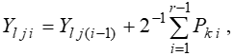

де Y_{lji} – накопичена сума і-х часткових наслідків обрахунку.

2.3 Структури пристроїв добутку матриці на матрицю

Висока ефективність використання обладнання при розробці НВІС-структур для міжматричного перемноження в реальному масштабі часу може бути досягнута при використанні комплексного підходу, що ґрунтується на можливостях сучасної елементної бази, що охоплює методи, алгоритми та структури НВІС, приймає з урахуванням вимог конкретних додатків та інтенсивності прийому даних. Щоб максимально використовувати переваги сучасної НВІС-технології та основи найпростіших арифметичних операцій, як основа для побудови операційних пристроїв матричного множення в реальному часі доцільно використовувати наступні принципи [40-45]:
- відповідність інтенсивності прийому даних обчислювальним можливостям операційного пристрою;
- поєднання вхідних та вихідних процесів з обчислювальним процесом;
- конвеєрний та просторовий паралелізм;
- систематичність, модульність та широке використання стандартних елементів;
- локалізація та скорочення кількості з'єднань між елементами пристрою.
Розбір методів та алгоритмів добутку матриці на вектор засвідчив, що основними можливостями звершення високої ефективності використання обладнання є [46, 47]:
- вибір алгоритмів добутку при заданій розрядності операндів;
- скорочення часу і числа створення часткових добутків;
- збільшення числа часткових добутків, що одночасно формуються;
- скорочення часу сумування часткових добутків.
Структура операційного пристрою для послідовного добутку матриці на матрицю на основі пристрою множення чисел, наведена на рисунку 2.1, де ПМ – пристрій множення чисел; См – суматор; Рг – регістр.
Пристрої послідовного добутку матриці на матрицю. В залежності від частоти вхідних даних та розрядів операндів можуть бути створені різні структури керуючих пристроїв послідовного множення масив на масив, що різняться як організацією обчислень, так і в технічних параметрах. Базою цих пристроїв майнінгу є високопродуктивні матричні помножувачі чисел та помножувачі рядків та стовпчиків, які апаратно відображають графіки алгоритмів множення як з просторовим, так і з часовим розпаралелюванням. У пристроях матричного множення швидкість та ефективність використання устаткування переважно залежить від алгоритмів формування та підсумовування часткових добутків. Реалізація множення алгоритмами просторового розпаралелювання зводиться до паралельного створення та сумування всіх часткових добутків, а алгоритмами часового розпаралелювання – до послідовного формування та додавання часткових добутків. Структура операційного пристрою для послідовного множення матриці на матрицю матричний пристрій множення чисел показано рисунку 2.1, де ПM – пристрій множення чисел; См – суматор; Рг – регістр.

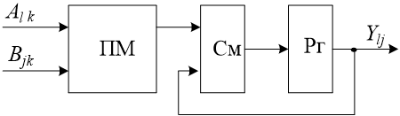
Рисунок 2.1 – Операційний пристрій для послідовного добутку матриці на матрицю

Помножувачі можуть працювати у синхронному або асинхронному режимі. Асинхронні помножувачі є однотактними, оскільки їхнє множення виконується без запам'ятовування. Такі мультиплікатори убезпечують високу ефективність використовування обладнання для обробки одиничних даних. Швидкість однотактних помножувачів визначається так:

де t_{ПФЧД} – час утворення часткових добутків, t_{БСм} – час підсумовування часткових добутків.
У синхронних пристроях множення обчислень здійснюється за принципом конвеєра, що полягає в розбитті пристрою на етапи за рахунок буферної пам'яті. Конвеєризація пристроїв-помножувачів досягається шляхом їхнього поділу на етапи, кількість яких повинна забезпечувати відповідність пропускної спроможності пристроїв інтенсивності вибірки вхідних даних. Обчислювальна потужність помножувальних конвеєрних пристроїв визначається ритмом роботи конвеєра, який може змінюватися від T_{тах}=t_{ПФЧД}+t_{БСм} до T_{тіп}=t_{Рг}+ t_{Cм1}, де t_{Рг} і t_{Cм1} – час початку роботи відповідно регістра і однорозрядного суматора. У пристроях множення конвеєрів з послідовною реалізацією алгоритмів скорочення такту конвеєра пропонується поєднувати процеси формування (i + 1)-го з додаванням i-го часткового добутку до попередньо нарощеної суми часткових добутків. Вибір конкретного пристрою добутку здійснюється за критерієм забезпечення максимальної ефективності використання обладнання, отриманого за рахунок мінімізації витрат на обладнання за умови забезпечення розрахунку в реальному часі.
Другий варіант перемноження матриць у послідовному режимі – це його реалізація з використанням паралельного пристрою добутку рядка на стовпець. Існує два основних підходи до реалізації добутку рядка на стовпець в паралельному пристрої множення [17]: перший заснований на паралельному формуванні та підсумовуванні всіх часткових добутків, другий заснований на послідовному формуванні та додаванні п часткових добутків з відповідним зсувом.
У першому підході обчислення елемента результатної матриці Y_{lj} проводиться під час передачі даних з входу на вихід. Структура пристрою множення рядка на стовпець нерекурсивного типу з паралельним формуванням та підсумовуванням часткових добутків представлена на рисунку 2.2, де БК – блок управління; ФЧД – генератор часткових добутків; БСм – суматор з кількома входами.

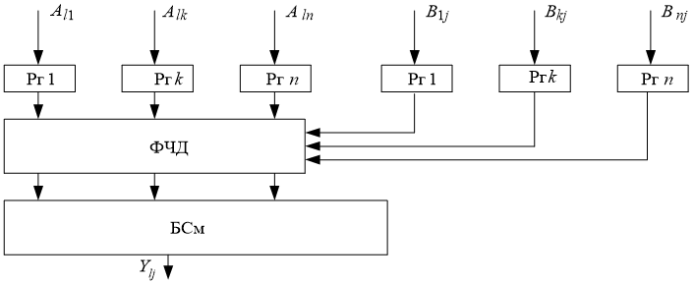
Рисунок 2.2 – Нерекурсивний пристрій добутку рядка на стовпчик

Число часткових добутків, які створюються на виході ФЧД виражається формулою:

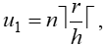

де h – число розрядів, що використовуються для формування часткового добутку.
За другого підходу підрахунок елемента результатної матриці Y_{lj} повинен проходити за декілька кроків на пристрої рекурсивного типу. Цей пристрій має в структурі обернені зв’язки. Структура рекурсивного пристрою добутку рядка на стовпець при порозрядному надходженні множників починаючи з молодших, приведена на рисунку 2.3.
У кожному циклі роботи такого пристрою для h розрядів всіх факторів здійснюється утворення часткових добутків та їх додавання до раніше нарощеної суми. Для формування часткових добутків можна використовувати алгоритм з однобітовим аналізом та модифікований алгоритм Бута. Для обчислення елемента результатної матриці Y_{lj} необхідне число циклів визначається за такою формулою:

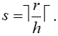

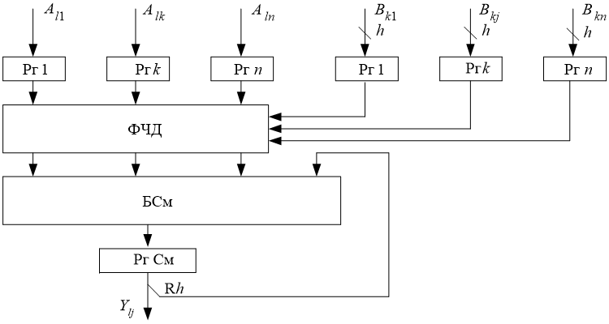
Рисунок 2.3 – Рекурсивний пристрій добутку рядка на стовпчик

Пристрій множення рядка на стовпець з отриманням операндів у послідовному коді зі старшими розрядами дозволяє скоротити кількість входжень в r разів. Для реалізації такого алгоритму було розроблено пристрій, структура якого представлена на рисунку 2.4, де БК – блок управління, ФЧР – генератор часткових результатів.
У цьому пристрої надходження чисел A_{lk} та B_{kj} відбувається одночасно послідовним кодом зі старшими розрядами попереду. Біти чисел a₁,…,a_{т} та b₁,…,b_{т} записуються в регістри РгА₁, РгВ₁,..,РгА_{т}, РгВ_{т} та надходять до ФЧР, на виходах яких частковий результат обчислення P_{kі} елемента Y_{lj} отриманої матриці. Формування часткових результатів розрахунку P_{kі} здійснюється за допомогою логічних елементів І та багатовходового суматора БСм. Розрахунок елемента Y_{lj} результуючої матриці в даному пристрої здійснюється за алгоритмом, що передбачає зсув ліворуч нарощеної суми часткових результатів Y_{lj(і-1)} при фіксованому частковому результаті P_{kі}. Робочий цикл такого пристрою визначається за такою формулою:

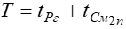

де t_{См2п} – час сумування чисел 2п-розрядів.

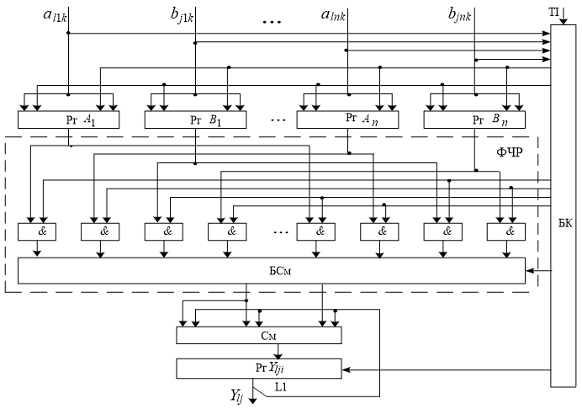
Рисунок 2.4 – Рекурсивний пристрій добутку рядка на стовпець з поступленням операндів послідовним кодом старшими розрядами вперед

Пристрої для паралельно-послідовного добутку матриці на матрицю. Апаратна реалізація паралельно-послідовного добутку матриці на матрицю вимагає п пристроїв множення рядка на стовпець, які послідовно обчислюють стовпець за стовпцем результатної матриці Y. Як помножувач, так і паралельний обчислювальний пристрій можуть використовуватися як помножувачі рядка на стовпець Y_{lj} отриманої матриці.
Структура пристрою паралельно-послідовного множення матриці на матрицю на основі пристроїв добутку чисел, показана на рисунку 2.5, де ПЕ – процесорний елемент.
Такі пристрої можуть бути двох типів із глобальним та локальним підключенням. Структура ПЕ для створення пристрою паралельно-послідовного добутку матриці на матрицю з глобальними зв'язками представлена на рисунку 2.6 а. У пристроях з глобальними зв'язками на кожному k-му циклі роботи k-й елемент j-го стовпця B_{kj} одночасно надходить на перші входи всіх ПЕ, і на другі входи, на які надходять k-і елементи відповідних рядків.

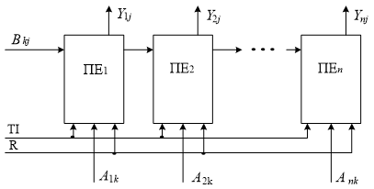
Рисунок 2.5 – Пристрій, що використовується паралельно-послідовного добутку матриці на матрицю на базі пристроїв добутку

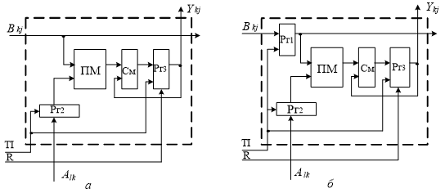
Рисунок 2.6 – Структура процесорного елемента синтезу пристрою паралельно-послідовного добутку матриці на матрицю:
а) з глобальними зв’язками; б) з локальними зв’язками

У пристрої з глобальними зв’язками розрахунок j-гo стовпця Y_{j} результатної матриці здійснюється за визначений такою формулою час:

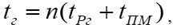

де $t_{\text{ПМ}}$ – час добутку одного циклу.
Для реалізації НВІС доцільно використовувати матричні паралельно- послідовні пристрої добутку на основі пристроїв множення з локальними зв'язками. ПЕ-структуру такого пристрою показано на рисунку 3б. У пристроях з локальними зв'язками в кожному k-му робочому циклі на перший і другий входи першого ПЕ₁ надходять відповідно k елемент стовпчика B_{kj} і k-й елемент першого рядка А_{1k}. k-і елементи стовпця B_{kj} смуг j відправляються іншим ПЕ_{i} із затримкою, що дорівнює номеру ПE. У такому пристрої час обчислення j-го стовпчика Y_{j} обчисленої матриці визначається за формулою:

де t_{ПМ} – час здійснення операції добутку.
Використання послідовного коду для введення операндів ПЕ значно зменшить кількість вихідних даних, що актуально для реалізацій НВІС. Структура пристрою добутку чисел, які у послідовному коді старшими розрядами вперед, показано на рисунку 2.7, де Тг – тригер. Особливістю роботи такого пристрою, що множить, є те, що добуток обчислюється в міру надходження розрядів множників а_{і} і b_{і}. Добуток в цьому пристрої здійснюється за алгоритмом, що передбачає зсув ліворуч суми часткових добутків P_{і} при фіксованому кумулятивному добутку.
При надходженні кожного i-го тактового імпульсу пристрій множення виконує: запис i-х розрядів помножувачів a_{і}, b_{і} в i-і розряди регістрів Рг1 і Рг2; утворення (і-1)-го часткового добутку Р_{і-1} та входження його в Рг3; сумування (і-2)-го часткового добутку Р_{і-2} і попередньо нарощеної суми; записування одержаного результату у регістр Рг4.

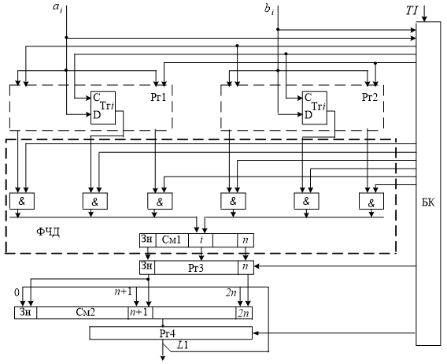
Рисунок 2.7 – Структура пристрою добутку чисел, які надходять старшими розрядами вперед послідовним кодом

За допомогою логічних елементів І та суматора См1 створюється часткові добутки Р_{і}. Суматор См2 і регістр Рг4 використовуються для сумування часткових добутків із зсувом на один розряд вліво. Цикл роботи цього пристрою добутку описується формулою:

t_{См2п} – час додавання чисел розряду 2п.
Пристрої паралельно-послідовного добутку матриці на матрицю, що створюються на ґрунті пристроїв множення рядка на стовпець, забезпечують більшу швидкодію. На рисунках 2.2, 2.3 і 2.4 показані структури, що використовуються для створення цих пристроїв. На рисунку 2.8 показана структура пристрою паралельно-послідовного добутку матриці на матрицю на основі пристроїв паралельного добутку рядка на стовпець (рисунок 2.4) з надходженням операндів послідовним кодом старшими розрядами вперед. В цьому пристрої процес розрахунку елементів результатної матриці паралельний з вводом операндів і виводом результатів обрахунку. Час обрахунку j-гo стовпця B_{1j},…, B_{nj} отриманої матриці у цьому пристрої зв’язаний з розрядністю операндів r.

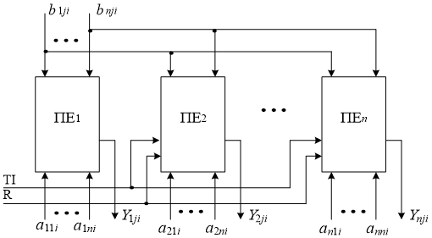
Рисунок 2.8 – Пристрій паралельно-послідовного добутку матриці на матрицю на основі пристроїв добутку рядка на стовпець з надходженням операндів послідовним кодом старшими розрядами вперед

Більш ефективним у використанні обладнанням є пристрій для паралельно-послідовного множення матриці на матрицю на основі модифікованих пристроїв для добутку рядка на стовпець з порозрядним введенням множників з молодшими розрядами вперед. Структура такого пристрою показана на рисунку 2.9, де БФМ –блок генерації помножувачів.

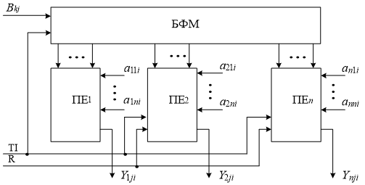
Рисунок 2.9 – Пристрій для паралельно-послідовного добутку матриці на матрицю на основі пристроїв добутку рядка на стовпець з надходженням множників послідовним кодом молодшими розрядами вперед

Ознакою пристрою паралельно-послідовного добутку матриці на матрицю на основі модифікованих пристроїв множення рядка на стовпець є використання попередніх обчислень, що знижує кількість часткових добутків і, отже, матеріальні витрати. Елементи j-го стовпця B_{kj} послідовно входять до БФМ, структура якої представлена на рисунку 2.10. Одночасно з реєстрацією елементів B_{kj} у регістри Рг1 –Ргп проводяться попередні обчислення на суматорі, які зводяться до суми попарно елементів j-го стовпця за формулою:

(2.12)
де р = 1, …, п/2.

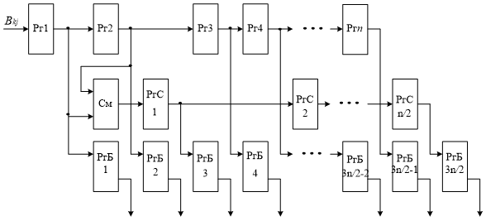
Рисунок 2.10 – Схема блоку генерування множників

Результати сумування з виходу суматора записуються в регістри РгС1-РгСп/2. Після того, як запишуться всі елементи j-гo стовпця B_{j} в Рг1-Ргп та обчисляться п/2 сум, відомості з Рг1-Ргп і РгС1-РгСп/2 переноситься у РгБ1-РгБ3п/2 (буферні регістри). Відомості з виходів РгБ1-РгБ3п/2 переносяться на входи усіх ПЕ. На рисунку 2.11 приведена описана схема ПЕ, де Км – комутатор.

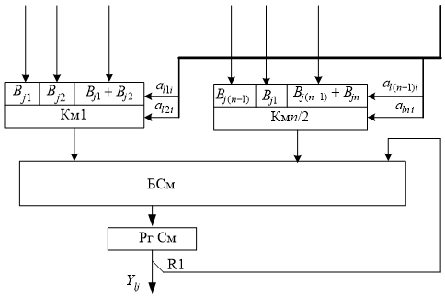
Рисунок 2.11 – Схема процесорного елемента

Використання попередніх розрахунків за формулою 2.12 дозволило вдвічі скоротити кількість часткових добутків. Створення часткових добутків у ПЕ проходить за модифікованим алгоритмом, який задається формулою:

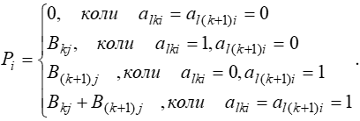

Створення часткових добутків за допомогою модифікованого алгоритму дозволяє знизити витрати на обладнання та підвищити продуктивність.
Матричне паралельно-паралельне множення може виконуватися на основі п пристроїв добутку матриці на стовпець (рисунок 2.8) з надходженням операндів у послідовному коді зі старшими розрядами на початку або на основі п пристроїв добутку матриць на стовпець (рисунок 2.9) з надходженням множників послідовним кодом молодшими розрядами вперед. Більш ефективними з точки зору використання апаратури є матрично-матричні помножувачі, синтезовані з матрично-стовпцевих помножувачів з приходом множників у послідовному коді з молодшими розрядами вперед. Структура такого пристрою добутку матриці на матрицю показано на рисунку 2.12, де ПММС – це пристрій добутку матриці на стовпець.

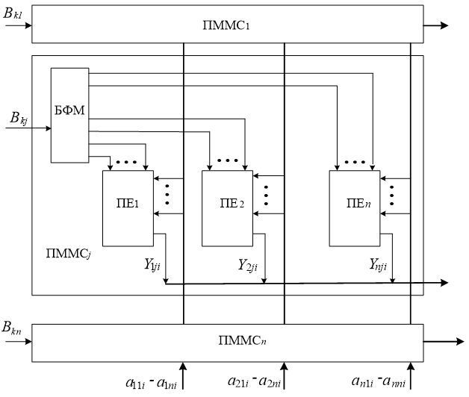
Рисунок 2.12 – Схема пристрою паралельно-паралельного добутку матриці на матрицю

Паралельно-паралельний розрахунок результатів матриці Y проходить одночасним використанням п пристроїв добутку матриці на стовпець з поступленням множників послідовним кодом молодшими розрядами вперед. Швидкодія такого пристрою в основному визначається розрядністю множників.

3 Програмно-апаратна реалізація алгоритмів синтезу текстурних зображень

3.1 Програмна модель графічного процесора

Основними засобами програмування ГП є DirectX і OpenGL – інтерфейси 3 D графіки, а також шейдерні мови HLSL, GLSL і Cg [48, 49, 50]. Останні є модифікованою мовою Cі, з якої прибрано масиви і вказівники, додані специфічні для ГП типи даних і вбудовані змінні. Крім цього, вводяться обмеження, наприклад, забороняється рекурсія. Сам шейдер програмується досить просто, але програма для ГП складається не лише з нього. Для вирішення на ГП визначеного завдання необхідно: 1) оброблювані дані представити у вигляді двомірних масивів – текстур; 2) завантажити і скомпілювати шейдер; 3) встановити параметри і вихідні буфери шейдера на основному процесорі, 4) виконати шейдер, "вималювавши квадрат", що співпадає з розміром вихідного буфера. Для програміста тривимірної графіки цю роботу виконати легко, але для прикладного програміста – складно. Тому ця складність стримувала розвиток обчислень.
Для програмної реалізації алгоритмів обрано студію розробника фірми Microsoft (Microsoft Developer Studio) − це інтегроване середовище для розробки, яке дозволяє функціонувати різним мовам програмувння, однією із яких є Visual C++. В студії розробника можна будувати звичайні програми на С та С++, створювати статичні та динамічні бібліотеки, створювати застосування OpenGL та мови шейдерів GLSL [51].
Загальна схема функціонування графічного конвеєра ГП представлена на рисунку 3.1. На ній показано які саме типи даних використовуються ГП на різних етапах роботи. Від застосування у ГП передаються координати вершин, нормалей, текстурні координати та інші атрибути.

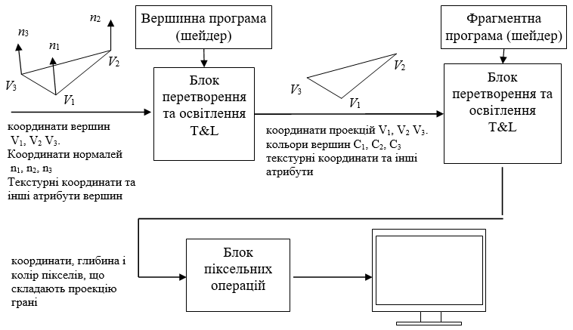
Рисунок 3.1 – Загальна схема графічного конвеєра ГП

Програмна модель для потокового ГП [51] зображена на рисунку 3.2. Шейдерна програма обробляє єдиний вхідний елемент і пише результат у вихідний регістр. Під час своєї роботи шейдера програма може робити вибірку пікселів і текстури, створювати константі величини і використовувати допоміжні регістри. Максимальна кількість інструкцій, арифметичних або вибірки текстури, яку може містити одна шейдера програма обмежена специфікацією моделі шейдерів. Для моделі шейдерів 2.0 це 64 арифметичні інструкції плюс 32 інструкції вибірки з текстури, для версії 3.0 це 512 інструкцій [52].
Мова шейдерів GLSL заснована на синтаксисі мови програмування ANSI С, і на перший погляд її програми виглядають дуже схожими на програми, написані на мові С. Це було зроблено тому, що зазвичай розробники графічних програм використовують С і/або C++, і їм буде легше вивчати і використовувати мову шейдерів OpenGL.
Основна структура програми на мові шейдерів OpenGL аналогічна структурі С-програми. Точкою входу групи шейдерів є функція void main(), тіло якої знаходиться всередині фігурних дужок. Константи, ідентифікатори, оператори, вирази і речення – поняття, ідентичні для мови шейдерів і мови С. Організація потоку в циклах, if-then-else і виклики функцій в мові шейдерів практично такі ж, як в С.

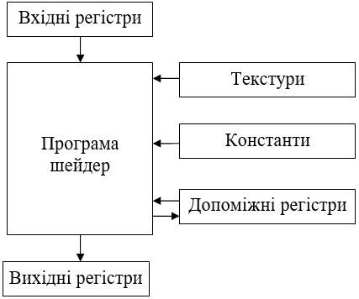
Рисунок 3.2 – Програмна модель ГП

У мові шейдерів OpenGL є безліч можливостей, які відображають його спеціалізованість як мови для реалізації графічних алгоритмів. Далі перераховані можливості мови шейдерів OpenGL, яких немає в ANSI С.
Векторні типи тут підтримуються для чисел з плаваючою комою, цілих і булевих значень. Для чисел з плаваючою комою вони називаються vec2 (два числа), vec3 (три числа), vec4 (чотири числа). З цими типами так само легко виконувати арифметичні операції, як і з скалярними величинами. Щоб скласти вектори v₁ і v₂, потрібно просто написати: vl + v2. До окремих елементів вектора можна дістати доступ або за допомогою індексації (як в масиві), або по іменованих полях (як в структурі). Значення кольору можна отримати так: перше значення – додаючи .r до імені вектора, друге - додаючи .g, третє – додаючи .b, четверте – додаючи .a. Значення координат доступні по іменах .х, .у .z, .w, а значення текстур - по іменах .s, .t, .p, .с. Можна отримати відразу декілька компонентів, вказавши їх імена підряд, наприклад .ху.
У число базових типів входять також табличні (матричні) типи для чисел з плаваючою комою [52,53,54]. Тип даних mat2 позначає таблицю 2x2 з чисел з плаваючою комою, mat3 - таблицю 3x3, mat4 – таблицю 4x4. Це зручний тип для виконання лінійних перетворень, використовуваних в 3D-графіці. У матриці можна вибрати стовпці за допомогою індексації, як для масиву, і отримати вектор, з яким можна працювати, як описано вище.
Для того, щоб шейдери могли легко працювати з пам'яттю текстури, був створений набір базових типів - дискретизаторів. Дискретизатор - це спеціальний тип змінної для доступу до конкретної карти текстури. Змінна типа samplerlD використовується для доступу до одновимірної карти текстури, змінна типа sampler2D - для доступу до двомірної карти текстури і т. д. Текстури глибини і кубічні текстури цим механізмом також підтримуються.
Для управління вхідними і вихідними даними шейдерів існують особливі специфікатори. Специфікатори attribute, uniform і varying визначають вид змінної. У attribute-змінних зберігаються значення, що часто змінюються. Вони служать для передачі даних із застосування вершинному шейдеру. Uniform-змінні зберігають значення, що рідко змінюються, і служать для передачі даних із застосування будь-якому шейдеру. Varying-змінні передають інтерпольовані значення від вершинного шейдера фрагментному.
Шейдери, написані на мові GLSL, використовують вбудовані змінні, які починаються із зарезервованого префікса gl_, для доступу до станів OpenGL і постійної функціональності OpenGL. Наприклад, і вершинні, і фрагментні шейдери можуть використовувати вбудовані змінні, що містять стани поточного контексту рендерингу. Наприклад, це змінна gl_ModelViewMatrix для отримання поточної матриці моделі-вигляду, gl_LightSource[i] - для отримання поточних параметрів i-го джерела світла, gl_Fog.color - для доступу до поточного кольору туману. Вершинний шейдер повинен занести потрібне значення в змінну gl_Position, щоб передати дані для стандартної обробки між вершинним і фрагментними шейдерами, тобто для збирання примітивів, відсікання, відбракування і растеризації. Фрагментний шейдер зазвичай встановлює інші змінні, gl_FragColor і gl_FragDepth, або одну з них. Вони містять значення обчисленого кольору і глибини фрагмента використовуються в остаточних операціях стандартної обробки – перевірці прозорості, відсіканні за шаблоном, перевірці глибини - перш ніж потрапити в буфер кадрів.
Мова шейдерів OpenGL надає також набір вбудованих функцій, щоб зробити кодування легким і краще використовувати можливості графічних акселераторів для конкретних операцій. Мова визначає вбудовані функції для різних тригонометричних операцій (синус, косинус, тангенс і ін.), операцій степеня (знаходження степеня, експоненти, логарифма, квадратного кореня, зворотного квадратного кореня), загальних математичних операцій (округлення до меншого, округлення до більшого, визначення абсолютного значення, дробової частини, модуля числа і т. д.), геометричних операцій (знаходження довжини, відстані, скалярного добутку, векторного добутку, нормалізації і т. д.), операцій відношень для векторів (покомпонентне "більше", "менше", "рівно" і т. д.), спеціалізовані функції фрагментного шейдера для обчислення похідних і оцінки ширини фільтру для згладжування, функції доступу до пам'яті текстури і функції, що повертають значення шуму для текстурних ефектів.
На відміну від ANSI С в мові GLSL не має неявного приведення типів. Якщо у виразі будуть використані змінні різних типів, компілятор сприйме це як помилку. Наприклад, вираз float f = 0 є помилковим, а float f = 0.0 – правильним. Це позбавляє мову від неоднозначності при виклику функції.
Мова шейдерів OpenGL не підтримує вказівники, стрічки або символи і будь-які операції з ними. Не підтримуються і числа з плаваючою комою подвійної точності, а також короткі і довгі цілі, беззнакові - щоб не обтяжувати компілятор і графічний прискорювач [55].
Для спрощення мови шейдерів OpenGL в ній відсутні також union, enum, бітові поля і побітові оператори. Оскільки мова не файлова, немає жодних директив #include або інших посилань на імена файлів.
Опишемо спільну роботу описаних вище компонентів у вигляді моделі драйвера. Частина програмного забезпечення, що управляє якою-небудь апаратурою і надає доступ до неї, називається драйвером. OpenGL - теж драйвер: він надає доступ до графічного акселератора. Деякі задачі OpenGL повинні контролюватися або управлятися засобами операційної системи. OpenGL -шейдери працюють в середовищі виконання програм OpenGL (рисунок 3.3). Застосування передають команди OpenGL, викликаючи функції, що є частиною OpenGL API. Нова функція OpenGL, gl_CreateShaderObject, дозволяє застосуванням виділити всередині драйвера OpenGL структури даних, які будуть використані для OpenGL-шейдера. Ці структури даних називаються шейдерними об'єктами. Після створення шейдерного об'єкту застосування повинне встановити початковий код шейдера викликом функції gl_ShaderSource, в яку передаються символьні рядки з початковим кодом шейдера. Компілятор мови шейдерів є частиною OpenGL-драйвера (рисунок 3.3). Це одна з істотних відмінностей мови шейдерів GLSL від інших шейдерних мов, наприклад Стенфордської мови шейдерів HLSL (від Microsoft) або Cg (від NVIDIA) [34]. У цих мовах компілятор високорівневої мови шейдерів знаходиться па рівень вище графічного API і перетворює код в послідовність викликів графічного інтерфейсу, що знаходиться рівнем нижче. При використанні мови шейдерів початковий код шейдерів передається драйверу OpenGL, і для даного поєднання апаратного і програмного забезпечення шейдери будуть скомпільовані у властивий даному середовищу машинний код настільки ефективно, наскільки це можливо.
Після завантаження коду шейдера в шейдерний об'єкт OpenGL-драйвера його необхідно скомпілювати функцією gl_CompileShader. Програмний об'єкт - це структура даних, керована OpenGL. Вона служить вмістищем шейдерних об'єктів. Застосування повинні пов'язувати шейдерні об'єкти з програмним об'єктом командою gl_AttachObject. При такому скріпленні скомпільовані шейдерні об'єкти можуть бути скомпоновані разом функцією gl_LinkProgram. Це одна з основних відмінностей між мовою шейдерів OpenGL і АРІ, що використовують рівень асемблера, наприклад, таким розширеннями OpenGL, як ARB_vertex_program і ARB_fragment_program - декілька різних шейдерів можна скомпонувати в одну програму. Для складніших завдань використання декількох окремо скомпільованих шейдерних об'єктів може бути краще одного цілісного блоку вже скомпонованого коду.

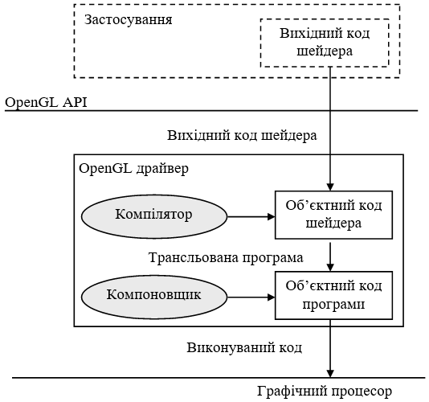
Рисунок 3.3 – Модель виконання OpenGL шейдерів

На етапі компоновки дозволені зовнішні посилання між шейдерами, перевіряється сумісність вершинного і фрагментного шейдерів, виділяється пам'ять для uniform-змінних і т. д. В результаті виходить одна або декілька виконуваних програм, які можуть бути інстальовані як частина поточного стану OpenGL функцією gl_UsePrograTObject. Ця команда завантажує виконувані програми як у вершинний, так і у фрагментний процесор, де вони використовуються для рендерингу всіх подальших графічних примітивів.
Зазвичай програма містить два шейдери: вершинний і фрагментний. Насправді шейдерів кожного типу може бути більше, але для всіх шейдерів кожного типу може використовуватися лише одна функція main, тому зазвичай все-таки обмежуються одними шейдером кожного типу.
Шейдери виконуються багато раз при обробці одного примітиву: вершинний шейдер – по одному разу для кожної вершини, фрагментний шейдер – по одному разу для кожного фрагмента. Причому велику частину часу вершинний і фрагментний шейдери можуть працювати паралельно. По великому рахунку, не визначена ні послідовність, ні зв'язок таких виконань шейдерів. Інформація не може передаватися від вершини до вершини і від фрагмента до фрагмента.
У мові GLSL доступні наступні скалярні типи:
а) float – оголошує число з плаваючою комою;
б) int – оголошує ціле число;
в) bool – оголошує булеву змінну.
В цілому операції над числами з плаваючою комою виконуються так само, як і в мові C. Не слід чекати, що в мові шейдерів OpenGL і операції над цілими числами виконуватимуться так само, як в С, оскільки тут не пред'являється вимога, щоб при обчисленнях вони поміщалися у відповідний регістр обмеженої розрядності. Не визначено, що трапиться з числом при переповненні або зникненні значущих розрядів, оскільки цього не трапляється. Не підтримуються і бітові операції – зсув вліво («), бітове "І" (&), а також всі подібні їм операції.
Гарантовано, що ціле число може бути не меншої, ніж 16-ти розрядної точності; воно може бути додатнім, від’ємним, нулем; арифметичні операції, аргументи і результат яких не перевищують заданої точності, завжди дають очікуваний результат. Точність тут має на увазі використання 16 біт і знаку числа, так що повний діапазон може бути [-65535, 65535] або навіть більше.
Цілі числа в мові шейдерів GLSL, як і в мові С, можуть бути представлені в десятковому, вісімковому або шістнадцятковому вигляді.
Для цілих чисел теж не використовуються суфікси, оскільки цілочисельний тип - єдиний. Цілі числа служать для позначення розмірів структур або масивів або використовуються як лічильники. А графічні величини, наприклад колір або координати, представляти в шейдері краще всього числами з плаваючою комою.
Результатом операторів відношення, таких як "менше" (<), і логічних операторів, таких як "логічне І" (&&), завжди є логічне значення. Конструкції мови типа if-else приймають лише вирази булева типа. В цьому відношенні мова шейдерів OpenGL обмежує розробників більше, ніж C++.
У мові шейдерів OPENGL є вбудовані типи векторів з чисел з плаваючою комою (float), цілих (int) або булевих (bool). Існують різні типи для дво-, три- і четириелементних векторів:
а) vec2 - вектор з двох чисел з плаваючою комою;
б) vec3 - вектор з трьох чисел з плаваючою комою;
в) vec4 - вектор з чотирьох чисел з плаваючою комою;
г) ivec2 - вектор з двох цілих;
д) ivec3 - вектор з трьох цілих;
е) ivec4 - вектор з чотирьох цілих;
є) bvec2 - вектор з двох булевих значень;
ж) bvec3 - вектор з трьох булевих значень;
з) bvec4 - вектор з чотирьох булевих значень.
Вбудовані вектори дуже корисні – в них зручно зберігати колір, координати вершин і текстур і тому подібне. Вбудовані змінні і функції, що використовують ці типи, роблять їх необхідними. Для вбудованих складних типів підтримуються операції над ними, і в графічних прискорювачах можуть бути передбачені спеціальні можливості обробки векторів, наприклад дзеркальне відображення векторних виразів в шейдерах.
Компілятор не здатний самостійно відрізнити вектор кольору або координат від вектора з іншими значеннями. З точки зору мови всі вони - лиш вектори чисел з плаваючою комою.
Елементи вектора можна адресувати як по іменах (як в структурах), так і по індексах (як в масивах) . Існує декілька видів адресації векторів по іменах:
а) х, y, z, w - вектор розглядається як координати або напрям;
б) r, g, b, а - вектор розглядається як значення кольору;
в) s, t, p, q - вектор розглядається як координати текстури.
При всьому цьому неможливо явно вказати, що позначає вектор - колір, координати або що-небудь ще. Ці імена придумані для зручності і читабельності. При компіляції відбувається єдина перевірка – чи достатньо вектор великий для того, щоб вміщати заданий компонент. Якщо вибрано декілька компонентів відразу перевіряється, що всі вказані компоненти з однієї групи.
До елементів вектора можна звертатися і по індексу. Наприклад, position повертає третій елемент вектора position. Як індекс можна підставляти значення змінної, що дозволяє організувати цикл по компонентах вектора. Операція множення векторів існує і здійснюється так само, як лінійне множення звичайних матриць.
У мові існують також вбудовані типи матриць з чисел з плаваючою комою - розміром 2x2,3x3 і 4x4 :
а) mat2 - матриця з чисел з плаваючою комою розміром 2x2;
б) mat3 - матриця з чисел з плаваючою комою розміром 3x3;
в) mat4 - матриця з чисел з плаваючою комою розміром 4x4.
У змінних цих типів можна зберігати дані для лінійних перетворень або які-небудь інші, При виконанні операцій над цими типами вони завжди розглядаються як математичні матриці, зокрема, при перемножуванні вектора і матриці виконуються правильні з математичної точки зору обчислення. Представляти матриці в OpenGL прийнято по стовпцях.
Матрицю можна розглядати також як масив стовпців-векторів: наприклад, якщо змінна transform типа mat4, то transform[2] - третій стовпець матриці transform, і його тип буде vec4. Індекс першого стовпця 0. Оскільки transform[2] - вектор, а вектори є і масивами, transform[3][1] – другий елемент вектора з четвертого стовпця матриці transform. Таким чином, ми можемо розглядати transform ще і як двомірний масив. Слід лише враховувати, що перший індекс вибирає стовпець, а не рядок, а вже другий індекс вибирає рядок.

3.2 Алгоритми генерування текстурних зображень

У комп'ютерній графіці легко створювати ідеальні зображення - всі геометричні фігури намальовані і закрашені рівно і красиво. Але якщо потрібно змалювати реалістичний об'єкт, з переваги це перетворюється на недолік. В об'єктів реальному світі часто є вм'ятини, потертості, подряпини. Інколи вони зношені і діряві. Художники, що працюють з комп'ютерною графікою, докладають немало зусиль для того, щоб кегля виглядала так, ніби вона використовувалася в кегельбані впродовж 20 років, а космічний корабель видавався таким, що повернувся з багатолітньої подорожі. Такі зображення, що покривають поверхні об’єктів і є текстурами.
Цю проблему намагався вирішити Кен Перлін (Ken Perlin) [26], коли працював в компанії Magi на початку 80-х рр. Перлін відмітив "недосконалість" ідеально закрашених об'єктів у фільмах і спробував вирішити цю проблему.
У 1985 р. Перлін опублікував статтю [26], в якій описав свою програму для рендерингу. У ній використовувалася технологія, названа Перліном шум. Його визначення шуму трохи відрізняється від того, що зазвичай називається цим терміном. Зазвичай, коли мова іде про шум, то мається на увазі щось, на зразок, випадкового набору пікселів на телевізійному екрані за відсутності сигналу або радіоперешкод на частоті, яка не використовується жодною найближчою станцією.
Але така дійсно випадкова функція не годиться для комп'ютерної графіки. Потрібна функція з повтореннями, що дозволяє малювати об'єкт з різних кутів огляду. Буває необхідно також малювати об'єкт одним і тим же способом кадр за кадром, створюючи ілюзію руху. По-справжньому випадкові функції не залежать від вхідних значень, тому об'єкт виглядатиме по-різному при кожному перемальовуванні, а коли об'єкт на екрані рухається, це виглядає непривабливо. Тут потрібна функція, яка завжди видаватиме одне і те ж вихідне значення для кожного вхідного значення, але в той же час створювати ілюзію випадковості. Ця функція має бути безперервною на всіх рівнях деталізації.
Перлін першим розробив таку функцію. З тих пір створені безліч схожих функцій шуму, які використовуються спільно для отримання різних ефектів візуалізації, наприклад:
- рендерингу природних явищ (хмари, вогонь, дим, вітер і т. д.);
- рендерингу природних матеріалів (мармур, гранує, дерево, гори і т. д.);
- рендерингу створених людиною матеріалів (штукатурка, асфальт, цемент і т. д.);
- накладення неоднорідностей на ідеальні моделі (іржа, бруд, плями, вибоїни і т. д.);
- накладення неоднорідностей на ідеальні шаблони (хвилі, горбки, перехід кольору і так далі);
- накладення неоднорідностей на періоди часу (період мерехтіння, час між зміною кадрів і т. д.);
- накладення неоднорідностей на рух (коливання, тремтіння, трясіння і т. д.).
Цей список можна продовжувати до безкінечності. Але більшість сучасних бібліотек для рендерингу включають підтримку для шуму Перліна або еквівалентних функцій. Ці функції - основа реалістичного рендерингу, і зараз вони дуже широко використовуються в роботі з комп'ютерними зображеннями, особливо при випуску фільмів. Саме цю модель буде використано для реалізації синтезу текстурних зображень з допомогою ГП.
Існує три способи використання шуму в шейдері OpenGL.
1) використання вбудованої функції noise мови шейдерів;
2) зберігання заздалегідь обчисленої функції шуму в карті текстури;
3) створення власної функції шуму на мові шейдерів.
Вбудована функція noise, що визначається специфікацією GLSL може виконуватись як на ГП так і на ЦП. Хоча виробники декларують апаратну підтримку цієї функції на практиці її виконання майже завжди переходить на ЦП. В другому випадку алгоритм заздалегідь обчислює функцію шуму використовуючи ЦП і зберігає текстуру шуму в одновимірній, двомірній або тривимірній карті текстури, яка потім читається з шейдера. Самим продуктивним з точки зору швидкодії є третій підхід, тому було створено власну функцію шуму алгоритм якої наведений нижче.
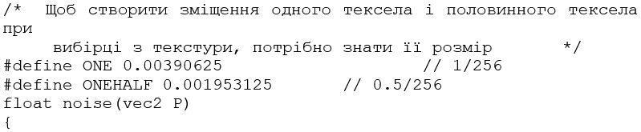
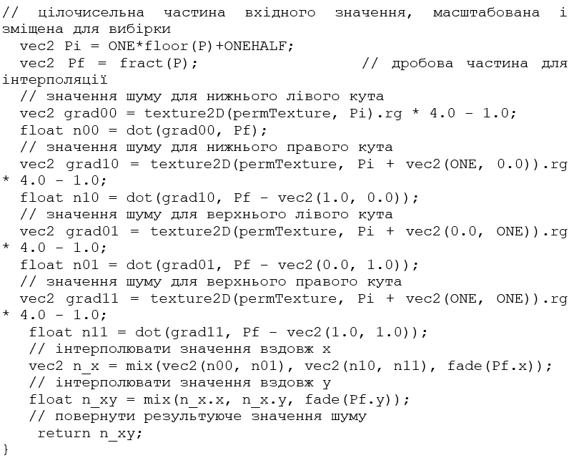
Функція dot виконує скалярний добуток векторів. Функція mix Повертає лінійну суміш x і y, тобто x*(1-a) + y*a [36]. Код вершинного шейдеру, який працює спільно з чотирма фрагментними шейдерами шуму, описаними далі, приведений у додатку А. У ньому повинні проводитися наступні операції:
1) як і у всіх вершинних шейдерах, вершинні координати мають бути перетворені і записані у вбудовану varying-змінну gl_Position;
2) вхідні значення нормалі і uniform-змінна LightPos беруть участь в обчисленні інтенсивності освітлення від простого білого джерела.
Обчислюючи шум функцією noise у простому фрагментному шейдері можна отримати ефект неба, покритого хмарами. Можна експериментувати з кольором, щоб зображення стало більш реалістичним. Вхідні значення для цього вершинного шейдера передаються в двох varying-змінних: LightIntensity і MCposition. Ці значення обчислюються для кожної вершини вершинним шейдером і потім інтерполюються по цілому примітиву відповідним апаратним модулем. У даному фрагментному шейдері можна звертатися до інтерпольованого значення кожної з цих змінних для кожного фрагмента.
Перший рядок коду шейдера виконує пошук по тривимірній текстурі шуму і отримує результат, що складається з чотирьох компонентів. Значення intensity обчислюється складанням чотирьох компонентів текстури шуму. Результат потім множиться на коефіцієнт масштабування 1,5 і використовується для плавного лінійного переходу від білого кольору до небесно-блакитного. Чотири канали текстури шуму мають певні значення: 0,25, 0,125, 0,0625 і 0,03125. Додаткове значення 0,03125 додається до кожного середнього значення всіх октав з вищою частотою. Множення на коефіцієнт масштабування 1,5 дає можливість "розтягнути" набуте значення, щоб вийти за рамки діапазону [0,1].
Потім на обчислений колір накладається значення LightIntensity, щоб зімітувати дифузно відзеркалювальну поверхню, освітлену одним джерелом. Кожен компонент кольору потім приводиться до діапазону [0,1], результат заноситься у вбудовану змінну gl_FragColor із значенням прозорості 1,0 і передається для остаточної обробки. Об'єкт, рендеринг якого виконаний даним шейдером наведено на рисунку 3.4.
Фрагментний шейдер для створення ефекту хмарного неба:
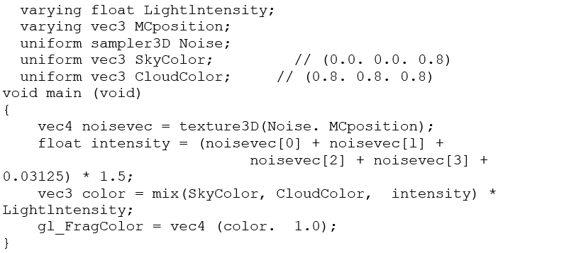

Цікаві ефекти виходять при використанні абсолютного значення функції шуму. Похідна функції в цьому випадку буде розривною, оскільки функція має розрив в точці 0. Якщо виконати таку операцію над функціями шуму на різних частотах і скласти результати, результат функції матиме перегини і злами. Цей вид шуму названо завихренням (турбулентністю) , оскільки він нагадує турбулентний потік. У природі такі потоки зустрічаються досить часто, і за допомогою завихрення можна зімітувати наприклад, вогонь або лаву. Двомірний варіант такого шуму показаний на рисунку 3.4.
Текстуру схожу на западини в розплавленій лаві або на поверхню сонця можна отримати за допомогою того ж вершинного шейдеру і трохи зміненого фрагментного шейдеру. Основна його відмінність в тому, що кожне із значень шуму масштабується і зміщується симетрично відносно 0, а потім обчислюється абсолютне значення. Після додавання всіх значень результат знову масштабується, щоб приблизно поміщатися в діапазон [0, 1]. Далі це значення використовується для змішування жовтого і червоного кольорів.
Фрагментний шейдер поверхні сонця.
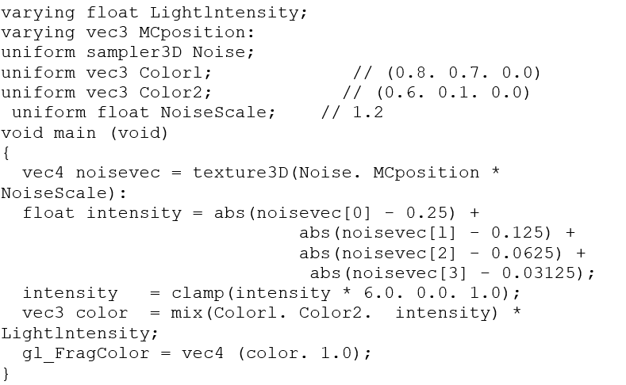
Ще один різновид функції шуму – частина періодичної функції, наприклад синуса. Додавши значення шуму до аргументу функції синуса, отримаємо функцію коливань з шумом. Так отримуємо текстуру прожилок на деяких видах мармуру. Нижче приведений фрагментний шейдер для створення цього ефекту. Вершинний шейдер залишається все тим же, а результати роботи тендерів показані на рисунку 3.4.
Фрагментний шейдер для створення ефекту мармуру

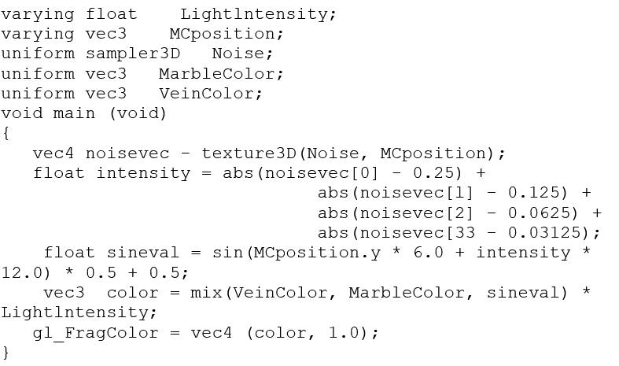
За допомогою шуму легко імітувати текстуру практично будь-якого матеріалу. Дана текстура імітує сірий кам'янистий матеріал з невеликими чорними вкрапленнями. Щоб створити відносно високочастотну текстуру шуму, використовується лише четвертий компонент (з найвищою частотою). Він масштабується з певним коефіцієнтом, щоб отримати певний рівень інтенсивності, а потім це значення підставляється для решти всіх компонентів (червоного, зеленого і синього). Так створюється поверхня, схожа на граніт (рисунок 3.х). Фрагментний шейдер гранітної поверхні наступний:
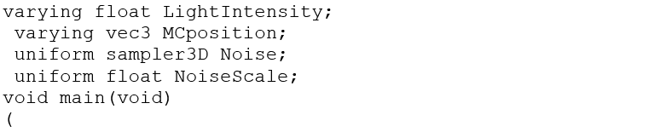
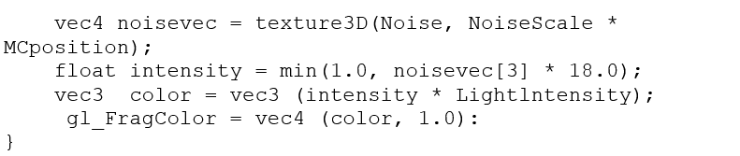

Подібним до створення гранітної поверхні способом можна отримати і текстуру дерева. Для створення фрагментного шейдера дерев'яною поверхні існують потрібно виконати наступні умови:
- дерево складається зі світлих і темних ділянок поверхні, що чергуються, у формі концентричних циліндрів, що оточують центральну вісь;
- шум застосовується для деформації циліндрів так, щоб вони виглядали реалістичніше;
- центр "дерева" знаходиться на координатній осі у;
- на всю поверхню накладається високочастотний "волокнистий" шаблон, щоб створити враження розпиляного дерева, показуючи волокнисту структуру цього матеріалу.
Шейдеру дерев'яної поверхні не потрібно багато інформації. Програма повинна передавати вершинні координати і нормаль за допомогою звичайних функцій OpenGL. Також вершинний шейдер отримує координати джерела освітлення і коефіцієнт масштабування, які передаються як uniform-змінних. Фрагментний шейдер отримує декілька uniform-змінних для того, щоб контролювати вид дерев'яної поверхні. Перерахуємо uniform-змінні, використані шейдером дерев'яною поверхні:
  - Light Pos 0.0. 0.0. 4.0
  - Scale 2.0
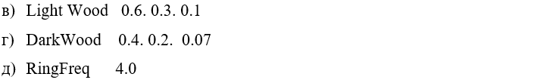
е) LightGrains 1.0
є) DarkGrains 0.0
ж) GrainThreshold 0.5
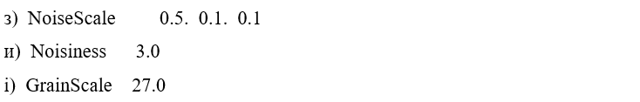
Фрагментний шейдер дерев'яної поверхні приведений нижче:
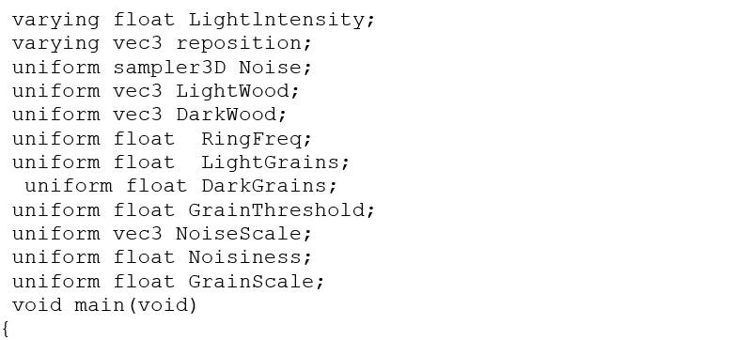
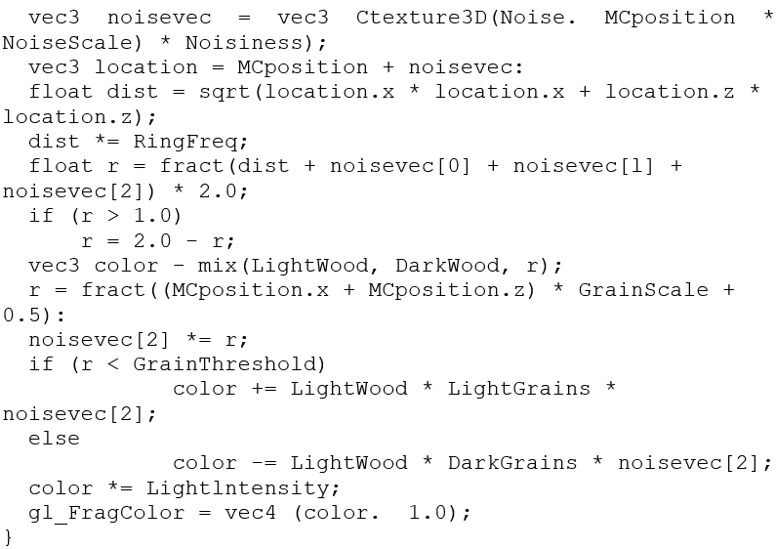

Як видно з лістингу, декілька параметрів, заданих за допомогою uniform-змінних, допомагають маніпулювати видом поверхні із головної програми. Як і в більшості процедурних шейдерів, тут для накладення текстури використовуються координати об'єкту. В даному випадку координати об'єкту множаться на NoiseScale (змінна типа vec3, за допомогою якої можна масштабувати зображення окремо в напрямах х, у і z), а результат стає індексом в заданій тривимірній текстурі шуму. Значення шуму, отримані з текстури, масштабуються за значенням Noisiness, що дозволяє збільшити або зменшити вплив шуму на зображення.
Деревом представляється послідовністю темних і світлих концентричних кіл, що чергуються. Щоб поверхня виглядала реалістичніше, потрібно додати до координат об'єкту вектор шуму. Перша (низькочастотна) октава додається до х-координати, третя октава додається до z-координати. В результаті вийдуть кільця, які будуть трохи відрізнятися по ширині і відстані від центру дерева. Для обчислення поточних координат щодо центру дерева компоненти x і z піднімаються до квадрату, а з набутих значень визначається квадратний корінь. Так обчислюється відстань від центру дерева до поточного кільця. Потім воно множиться на RingFreq - коефіцієнт масштабування, за допомогою якого можна задавати кількість кілець на поверхні матеріалу.
Потім створюється функція, значення якої збільшується від 0 до 1,0, а потім знову зменшується до 0. До відстані додаються ще три октави шуму, щоб матеріал виглядав волокнистим. Тут можна обчислити і інші значення шуму, але вже отримані теж годяться. Отримаємо дробову частину обчисленого значення, результат знаходитиметься в діапазоні [0, 1). Помножимо це значення на 2,0 і отримаємо функцію, значення якої входитимуть в діапазон [0, 2). І нарешті, віднімемо 1,0 з тих значень, що більше 1,0, і отримаємо шукану функцію, що збільшується від 0 до 1,0, а потім що зменшується назад до нуля.
Ця "трикутна" функція знадобиться для обчислення основного кольору фрагмента за допомогою вбудованої функції mix. Функція забезпечуватиме плавний лінійний перехід між кольорами LightWood і DarkWood, заснований на
обчисленому значенні r.
Потрібно створити смужки, приблизно паралельні осі у. Це робиться Додаванням координат х і z, множенням результату на коефіцієнт GrainScale (ще одна uniform-змінна, значення якої можна змінювати з програми, щоб контролювати частоту цього ефекту), додаванням 0,5 і відділенням дробової частини результату. Виходить функція, значення якої знаходиться в діапазоні [0, 1), але для значень за умовчанням GrainScale (27,0) і RingFreq (4,0) ця функція для r змінюватиметься від 0 до 1,0 частіше, ніж попередня. Створимо "волокна". Значення r множиться на третю октаву шуму - так воно збільшується нелінійно - і порівнюється із значенням GrainThreshold (за умовчанням 0,5). Якщо значення r менше, ніж GrainThreshold, поточний колір міняється додаванням до нього значення, обчисленого перемножуванням значень lightWood, LightGrains і зміненого значення шуму. І навпаки, якщо значення r більше, ніж GrainThreshold, поточний колір міняється відніманням з нього добутку DarkWood, DarkGrains і зміненого значення шуму. Після того, як колір обчислений, залишається помножити його на інтерпольований коефіцієнт дифузного освітлення і додати значення прозорості 1,0, щоб отримати остаточний колір фрагмента. Результати застосування даного шейдера показані на рисунку 3.4.

3.3 Тестування та порівняння алгоритмів синтезу

Для тестування розроблених алгоритмів потрібно порівняти час генерації текстур для алгоритму, що використовує ЦП і алгоритму, що використовує ГП. Для процедурного генерування шуму з допомогою ЦП обрано бібліотеку алгоритмів libnoise автора Jason Bevins [54]. Крім власне часу, що затрачається на генерацію текстури, важливою характеристикою є середня кількість згенерованих значень шуму за одиницю часу. Для вимірювання часових затримок використовуємо відладчик середовища Visual Studio 2005. Практично всі сучасні середовища програмування містять вбудовані відладчики, що володіють масою корисних можливостей. Уміло використовуючи ці можливості, можна радикально спростити і прискорити процес відладки. У відладці беруть участь два процеси – відладчик і відладжуваний. Відладчик має повний контроль над відладжуваним процесом. Він може припиняти і відновлювати його потоки, читати або змінювати пам'ять і регістри процесора і т. д. Крім того, відладчик отримує повідомлення про всі важливі події, які відбуваються у відладжуваному процесі. До таких подій відносяться запуск або завершення нових процесів і потоків, завантаження і вивантаження DLL, виключення, а також виведення налагоджувальної інформації за допомогою функції OutputDebugString. В разі виникнення одного з цих подій відладжуваний процес припиняється і чекає, поки відладчик не виконає необхідні дії і відновить його роботу.
Відлагодження шейдерів є складною проблемою оскільки виконання коду ГП неможливо припинити. Натомість існують середовища для розробки шейдерів FX Composer, RenderMonkey, що крім перевірки синтаксису мають функцію оцінки часу виконання шейдерів. Швидкість виконання шейдерної програми залежить від архітектури конкретної відеокарти та підтримуваних нею специфікацій на розширення OpenGL. Якщо відеокарта не підтримує певні інструкції, що використовує шейдерна програма, то шейдер може виконуватись на ЦП. Причому для програми такий перехід прозорий. Звичайно швидкодія виконання при цьому падає. Взагалі реалізація підтримки шейдерів у різних виробників може сильно відрізнятися по швидкодії [55].
На рисунку 3.4 наведено тестові зображення текстур, що були синтезовані за допомогою графічного процесора.

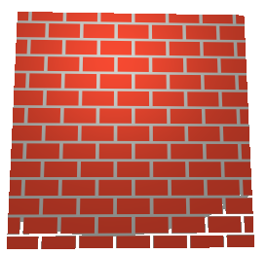 | 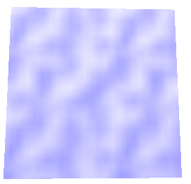 | 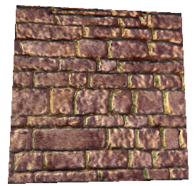
 | 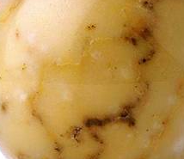 | 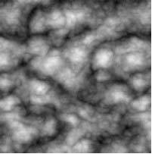
Рисунок 3.4 – Синтезовані текстурні зображення

При тестуванні алгоритмів на системі з відеокартою NVIDIA GeForce 6600 було отримано 165*10⁶ вибірок значень шуму в секунду, що перевищує значення 42*10⁶ для ЦП AMD Athlon 2500XP+ приблизно в чотири рази. На рисунку 3.5 зображено графік результатів порівняння швидкодії алгоритму бібліотеки libnoise та розробленого алгоритму адаптованого для виконання на ГП, у вигляді кількості кадрів візуалізації текстури в секунду (рисунок 3.5). Текстура обчислюється один раз за кожен кадр.

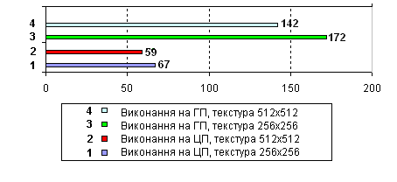
Рисунок 3.5 – Порівняння алгоритмів синтезу текстурних зображень

Як видно з графіка використання високопродуктивних графічних процесорів для синтезу зображень дало майже трикратний приріст в швидкодії в порівнянні з алгоритмом орієнтованим на центральний процесор.

Висновки

В результаті проведеної роботи досліджено області застосування текстурних зображень, визначено проблематику процедурного синтезу текстурних зображень.
- Синтез текстурних зображень різних матеріалів і природних поверхонь використовуються в системах автоматизованого проектування, геоінформаційних системах, комп’ютерних іграх, спеціальних ефектах кінофільмів, системах моделювання фізичних процесів, системах візуалізації наукових даних. Процедурні текстури, на відміну від звичайних зображень, немає необхідності зберігати в окремому файлі а можна згенерувати під час роботи програми.
- Для вибору структур операційних пристроїв матрично-матричного множення слід використовувати критерій ефективності обладнання, який враховує число виводів інтерфейсу, однорідність структури, число і локальність з'єднань, пов'язує продуктивність з вартістю обладнання та оцінює елементи пристрою з точки зору продуктивності.
- Подання алгоритмів матричного множення у основі елементарних операцій дозволяє повною мірою використовувати можливості технології НВІС.
- Основними способами підвищення ефективності використання апаратури операційного пристрою для матрично-матричного множення є: вибір ефективних методів та алгоритмів реалізації операцій множення дійсних чисел; зменшення числа та пропускної спроможності каналів прийому операндів; зіставлення інтенсивності даних, що надходять з обчислювальною потужністю працюючого пристрою.
- Підвищення швидкодії пристроїв матричного перемноження може бути отримано за рахунок роздільного або комплексного використання процесів, що дозволяють скоротити час утворення часткових добутків; зменшити число всіх часткових добутків; збільшити число сформованих одночасно часткових добутків; скоротити час підсумовування часткових добутків.

Список використаних джерел

- Berezsky O., Batko Yu., Melnyk G., Verbovyy S., Haida L. Segmentation of Cytological and Histological Images of Breast Cancer Cells. Proceedings of the 2015 IEEE 8th International Conference on Intelligent Data Acquisition and Advanced Computing Systems: Technology and Applications (IDAACS’2015), 24-26 September 2015, Warsaw, Poland. – Warsaw, 2015. V.1. P. 287-292.
- Berezsky О., Melnyk G., Batko Yu., Pitsun О. Regions matching algorithms analysis to quantify the image segmentation results. Sensors & Transducers. 2017. Vol. 208, Issue 1. P. 44-50.
- Березький О. М., Батько Ю.М., Березька К.М. та ін. Методи, алгоритми та програмні засоби опрацювання біомедичних зображень. Тернопіль: Економічна думка, ТНЕУ, 2017. 330 с.
- Березький О. М., Батько Ю.М., Мельник Г.М. Методи сегментації біомедичних зображень. Вісник Хмельницького національного університету. Технічні науки. 2010. №1. С.189-197.
- Berezsky O., Melnyk G., Batko Yu. Biomedical image search and retrieval algorithms. Computing. 2008. Vol. 7, Issues 1. P.108-113.
- Berezsky O.M., Pitsun O.Y. Evaluation methods of image segmentation quality. Радіоелектроніка, інформатика, управління. 2018. №1. C. 41-61.
- Berezsky. O., Zarichnyi M., Pitsun O. Development of a metric and the methods for quantitative estimation of the segmentation of biomedical images. Eastern-European Journal of Enterprise Technologies. 2017. V. 6, № 4. Р. 4–11.
- Березький О.М., Батько Ю.М., Мельник Г.М., Вербовий С.О. Segmentation algorithms of biomedical images: development and quantitative evaluation. Штучний інтелект, Київ, 2016. №3 (73). С. 104-116.
- Березький О. М., Мельник Г.М., Батько Ю. М. Текстурна сегментація біомедичних зображень на основі просторових моментів. Матеріали 4-ї Міжнародної науково-технічної конференції "Комп’ютерні науки та інформаційні технології 2009", 15-17 жовтня, 2009, м. Львів. Львів: ПП «Вежа і Ко», 2009. С.42-45.
- Березский О. Н., Березская Е. Н. Количественная оценка качества сегментации изображений на основе метрик. Управляющие системы и машины. 2015. №6. С.59-65.
- Грицик В.В., Березька К.М., Березький О. М. Моделювання та синтез складних зображень симетричної структури. Львів: УАД – ДНДІІІ, 2005. 140 с.
- Berezsky O., Pitsun O., Dubchak L., Liashchynskyi P., Liashchynskyi P. GPU-based biomedical image processing. 14th International Conference on Perspective Technologies and Methods in MEMS Design, MEMSTECH 2018. 96-99 pp.
- Березький О. М., Батько Ю.М., Березька К.М. та ін. Методи, алгоритми та програмні засоби опрацювання біомедичних зображень. Тернопіль: Економічна думка, ТНЕУ, 2017. 330 с.
- W. K. Pratt Digital Image Processing: PIKS Inside, Third Edition, New York:John Wiley & Sons, Inc., 2001. - 736p.
- D. Weiskopf GPU-Based Interactive Visualization Techniques Springer-Verlag Berlin Heidelberg, 2006 – 317 p.
- W. K. Pratt Digital Image Processing: PIKS Inside, Third Edition, New York:John Wiley & Sons, Inc., 2001. - 736p.
- D. Weiskopf GPU-Based Interactive Visualization Techniques Springer-Verlag Berlin Heidelberg, 2006 – 317 p.
- Трехмерное моделирование и фотореалистичная визуализация городских территорий [Електронний ресурс] / А. Гречищев. В. Бараниченко, С. Монастырев – Режим доступу.: http://www.dataplus.ru/Arcrev/Number_25 /12_model.htm
- Efros, Leung. Texture Synthesis by Non-parametric Sampling."// Proc. of ICCV, 1999 – pp.356-360
- Wei. Levoy. Fast Texture Synthesis using Tree-structured Vector Quantization //Proc. SIGGRAPH , 2000 – pp.356-360.
- Hertzmann et al Image Analogies.//Procedings SIGGRAPH – 2001 – pp.451-457
- Efros and W. Freeman. Image quilting for texture synthesis and transfer. In Proceedings of ACM SIGGRAPH 01- 2001- pp.341-346
- Kwatra et al. Graphcut Textures: Image and Video Synthesis Using Graph Cuts //SIGGRAPH – 2003 - pp.441-456
- Liu, Lin. Near-Regular Texture Analysis and Manipulation//ACM Trans. on Graphics, SIGGRAPH – 2004 – Рp.230-237
- A.Nealen, M. Alexa Hybrid Texture Synthesis //Eurographics Symposium on Rendering, 2003 – 277 р.
- Taponecco F. Vector Field Visualization using Markov Random Field Texture Synthesis//IEEE TCVG Symposium on Visualization – 2003
- F.Kenton Musgrave. The Synthesis and Rendering of Eroded Fractal Terrains //Computer graphics and interactive techniques – ACM Press, NY, USA, 1989. С. 41-50
- K. Perlin. An Image Synthesizer // ACM SIGGRAPH Computer Graphics - Vol. 19 – 1985- pp.287 – 296
- B-T. Phong, Illumination for Computer-Generated Images. Communications of the ACM, 1975
- Грицик В.В., Березька К.М., Березький О.М. Моделювання та синтез складних зображень симетричної структури. Львів.: В-во УАД-ДНДІІІ, 2005. 140 с.
- Роджерс Д, Адамс Дж. Математические основы машинной графики: Пер. с англ. М.: Мир, 2001. 604 с.
- Солонина А.И., Улахович Д.А., Яковлев А.А. Алгоритмы и процессоры цифровой обработки сигналов. СПб: БХВ-СПб, 2001, 464 с.
- Кун С. Матричные процессоры на СБИС. М.: Мир, 1991. 672 с.
- Паралельная обработка информации: Т.4. Высокопроизводительные системы паралельной обработки информации /Под ред. В.В. Грицыка — Киев: Наук. думка, 1988. 272с.
- Самофалов К.Г. и др. Прикладная теория цифровых автоматов. К: Вища шк., 1987. 375с.
- Грушицкий Р.И., Мурсаев А.Х., Угрюмов Е.П. Проектирование систем на микросхемах программируемой логики. СПб.: БХВ-Петербург, 2002. – 608с.
- А.В. Палагин, В.Н. Опанасенко. Реконфигуриремые вычислительные системы. К.: Просвіта, 2006. 280с.
- Каневский Ю.С. Систолические процессоры. К: Техніка, 1991. 173с.
- Шалыто А.А. Методы аппаратной и программной реализации алгоритмов. СПб.: Наука, 2000. 780 с.
- Грицик В.В., Опотяк Ю.В., Цмоць І.Г. Інтегрований підхід до розробки високоефективних апаратних засобів інформаційних технологій обробки сигналів реального часу. Системні технології. Регіональний міжвузівський збірник наукових праць. Випуск 6 (47). Дніпропетровськ, 2006. С.84-95.
- Карцев М.А., Брик В.А. Вычислительные системы и синхронная арифметика.М., 1981. 359 с.
- Цмоць І.Г. Інформаційні технології та спеціалізовані засоби обробки сигналів і зображень у реальному часі. Львів: УАД, 2005. 227c.
- Цмоць І.Г. Паралельні алгоритми та матричні НВІС-структури пристроїв множення для комп’ютерних систем реального часу. Науково-технічний журнал “Інформаційні технології і системи”. Том 7, №1, 2004. С. 5-16.
- Цмоць І.Г. Принципи розробки і оцінка основних характеристик високопродуктивних процесорів на надвеликих інтегральних схемах. Вісник ДУ “Львівська політехніка”. №349, 1998. С.5-11.
- Березький О.М., Цмоць І. Г. Методи та НВІС-структури для множення матриці на матрицю у реальному часі. Комп’ютерні системи проектування. Теорія і практика. 2007. №591. – С.63-75.
- Майструк І.І., Хміль С.А. Синтез зображень на основі теорії груп симетрії. Інтелектуальні комп’ютерні системи та мережі : тези доп. VІ Наук.-практ. конф. молодих вчених і студентів (10 лист. 2022 р.). Тернопіль : ЗУНУ, 2022.
- Майструк І.І., Хміль С.А. Синтез зображень з використанням графічних процесорів. Інтелектуальні комп’ютерні системи та мережі : тези доп. VІ Наук.-практ. конф. молодих вчених і студентів (10 лист. 2022 р.). Тернопіль : ЗУНУ, 2022.
- T.McReynolds D.Blythe. Advanced Graphics Programming Using OpenGL // Elsevier, 2005 – 672p.
- R.J.Rost OpenGL shading language //Addison Wesley Professional, 2006 – 800p.
- Рост Р. Дж. OpenGL Трехмерная графика и язык программирования шейдеров. Для профессионалов. – СПб.: Питер, 2005. – 428 с; ил.
- D.Astle, K.Hawkins Beginning OpenGL Game Programming (Game Development Series) //Course Technology PTR, 2004 - 336p.
- M.Segal K.Akeley The OpenGL Graphics System: A Speciﬁcation (Version 2.1)//Silicon Graphics, Inc., 2006 – 394p.
- J.Kessenich The OpenGL® Shading Language Language Version: 1.20 //3Dlabs, Inc. Ltd. 2006 – 93p.
- 37-33lib. Libnoise. A portable, open-source, coherent noise-generating library for C++, 2007 [Електронний ресурс] – Режим доступу.: http://libnoise.sourceforge.net.
- Обзор MSI GeForce FX 5700 Ultra/NonUltra [Електронний ресурс] – Режим доступу: http://www.3dnews.ru/video/msi-fx5700ultra/print.
- Березький О. М., Дубчак Л. О., Мельник Г. М. Методичні рекомендації до виконання кваліфікаційної роботи з освітнього ступеня “Магістр”. Спеціальність: 123 - Комп’ютерна інженерія. Магістерська програма – «Комп’ютерна інженерія». Тернопіль : ЗУНУ, 2021. 32 с.

